无 锡 市 政 府 采 购

公开招标文件
（全流程电子化）

采 购 项 目 编 号：JSZC-320205-CYZR-G2024-0016

采 购 项 目 名 称：羊尖镇环卫保洁一体化项目

采 购 人：无锡市锡山区羊尖镇人民政府

招 标 代 理 机 构：江苏朝阳工程管理咨询有限责任公司

二○二四年七月

目录
一、投标邀请函 3
二、供应商须知 7
三、采购需求和技术有关要求 19
四、合同书（格式文本） 20
五、附件 25
附件一：评分标准 25
附件二：投标文件格式 29

一、投标邀请函
江苏朝阳工程管理咨询有限责任公司受无锡市锡山区羊尖镇人民政府的委托，就羊尖镇环卫保洁一体化项目进行公开招标，欢迎符合相关条件的供应商参加投标并提请注意下列附表中的相关事项：
（一）项目信息
1.项目名称：羊尖镇环卫保洁一体化项目
2.项目编号：JSZC-320205-CYZR-G2024-0016
3.项目预算：5000万元，投标最高限价为4962.5万元，投标报价不得超过最高限价，否则作无效投标文件处理
4.合同履约期限：2年（合同一年一签），具体开始时间以采购人通知为准
5.采购方式：公开招标
6.采购人：无锡市锡山区羊尖镇人民政府
7.本项目标的所属行业：其他未列明行业。
8.本项目是否专门面向中小企业：是
（二）供应商资格要求
1.满足《中华人民共和国政府采购法》第二十二条规定；
2.未被“信用中国”网站（www.creditchina.gov.cn）、中国政府采购网(www.ccgp.gov.cn)列入失信被执行人、重大税收违法案件当事人名单、政府采购严重违法失信行为记录名单；
3.落实政府采购政策需满足的资格要求：供应商为中小型企业/微型企业（监狱企业、残疾人福利性单位视同小微企业）；
4.本项目的特定资格要求：无；
5.本项目不接受联合体投标。
（三）供应商主体信息库注册
1.潜在投标供应商访问江苏省政府采购（苏采云）平台的网络地址和方法：
1）访问“无锡政府采购网”点击“江苏省政府采购（苏采云）平台”（以下简称“苏采云”）进行账号注册，注册完成后需在系统中填写资质信息并提交审核。也可以直接通过http://jszfcg.jsczt.cn/进入注册界面。
2）潜在供应商访问江苏省政府采购（苏采云）平台的方法：“苏采云”系统用户注册--获取“CA数字证书”--CA绑定与登录--项目参与--下载采购文件（后缀名为“.kedt”）--将后缀名为“.kedt”的采购文件导入政府采购客户端工具--制作投标文件--导出加密的投标文件（后缀名为zip）--通过“苏采云”系统上传投标文件。
3）供应商应及时办理江苏省电子政务证书认证中心CA证书与电子签章，政府采购交易系统原CA须更换为江苏省电子政务证书认证中心CA，以确保全流程电子化政府采购活动的顺利进行。办理“意源”CA数字证书和“方正”电子签章（办理地址：无锡市滨湖区观山路199号12号楼二楼9号、10号窗口），办理指南链接：http://jsxcmm.com/help/help.html。
4）CA驱动下载：
在“江苏省政府采购（苏采云）平台”账号登陆页面，点击“驱动下载”链接中的“政务CA、方正签章控件驱动安装包及安装说明”可以直接下载驱动安装包，安装包中附有驱动安装手册。
技术服务电话：0510-81827781（服务时间：工作日 9:00-11:30，13:00-17:00）
2.完成苏采云注册的供应商方可在苏采云中进行CA绑定。登录“江苏省政府采购（苏采云）平台”，插入CA后，点击【账号设置】——【绑定CA】。
3.供应商应按上述要求提供相关材料及注册登记信息，所提供的材料应均是真实的、准确的，若有违背，供应商自行承担由此而产生的一切后果。
4.如供应商未按上述要求操作，由此所产生的损失及风险由供应商自行承担。具体操作步骤详见《“苏采云”系统供应商操作手册》（以下简称《操作手册》），下载地址：无锡市政府采购网——资料下载——苏采云——“苏采云”系统供应商操作手册。
技术支持QQ：田女士：3071474382 ；王先生：897651173。
5.苏采云系统应使用谷歌浏览器参与不见面开标。
（四）获取招标文件
潜在投标人如确定投标，必须在苏采云平台（http://jszfcg.jsczt.cn/jszc/login?）中免费下载公开招标文件（“项目参与”-“采购项目”找到需要获取采购文件的项目，点击“我要参与”-“参与投标”-“下载文件”，完成项目参与，将苏采云平台中下载的采购文件（后缀名为“.kedt”）导入到“政府采购客户端”，离线按要求编制并加密投标文件（使用“CA数字证书”），导出加密的投标文件（后缀名为zip，不得超过150M）并在苏采云平台上传该加密的投标文件，对采购文件各项内容做出实质性响应，否则其投标文件无效。
（五）公开答疑时间、地点
采购人、招标代理机构将以电话咨询、邮箱（421711736@qq.com）等方式开展线上不见面答疑服务。截止至2024年7月13日10:00前，有关单位对于招标文件的相关事项如有疑问可通过上述方式咨询；供应商如有需要对招标文件要求澄清的问题，请以书面形式（必须加盖投标人公章，也请务必留下联系方式，以便回复）提出“JSZC-320205-CYZR-G2024-0016项目需澄清问题”，并于答疑截止时间前邮箱（421711736@qq.com）给项目联系人。若未在法定时间内提出澄清，由此造成的损失及风险由供应商自行承担。
（六）现场踏勘
本次招标不统一组织标前答疑会议，供应商自行踏勘现场。未踏勘现场或踏勘工作不详细的供应商中标后，不得以不完全了解现场情况为理由而向采购人提出任何索赔或其他要求，对此采购人不承担任何责任并将不作任何答复。
（七）投标及开标、定标时间、地点
本项目进行线上采购活动，供应商准备好制作标书的笔记本电脑、CA锁（政务CA），在投标截止时间前半小时，登录苏采云网上开标大厅，在系统进入到标书解密环节后，方可解密，请在规定时间内登录网上开标大厅参与采购活动。
投标截止时间（网上投标截止时间苏采云投标客户端投标）：2024年8月7日14:30，投标截止时间后的投标文件恕不接受。
开标时间：2024年8月7日 14:30。
投标及开标地点：江苏省政府采购（苏采云）平台。
定标时间：评标结束
定标地点：无锡市公共资源交易中心锡山分中心迎宾南路21号
（八）投标文件份数：请按规上传电子投标文件，不接收纸质投标文件。
（九）投标有效期：开标之日起90天
（十）其它
1.有关本次招标的事项若存在变动或修改，敬请及时关注“无锡政府采购网”、“江苏政府采购网”发布的信息。
2.未按《政府采购质疑和投诉办法》（中华人民共和国财政部令第94号）的规定提出的对本项目采购过程中的质疑，招标人不予受理（接收质疑函的联系方式详见（十一）联系方式）。
（十一）联系方式
1、采购人：无锡市锡山区羊尖镇人民政府
采购人地址：锡沪路羊尖西段76 号
联 系 人：高工
联系方式：0510-88734970
- 招标代理机构：江苏朝阳工程管理咨询有限责任公司
- 联系地址：无锡市锡山区长泰国际社区南A-34栋
联系人：赵立
联系电话：13812261075
邮编：214100

二、供应商须知
(一)遵循原则
公开透明原则、公平竞争原则、公正原则和诚实信用原则。
(二)招标文件
1.招标文件包括本文件目录所列全部内容，投标人应仔细阅读，并在投标文件中充分响应招标文件的所有要求。
2.潜在投标人可在项目招标公告附件中查看公开招标文件，如确定投标，必须在苏采云平台中免费下载公开招标文件（“项目参与”——“采购项目”找到需要获取采购文件的项目，点击“我要参与”——“参与投标”——“下载文件”，完成项目参与，将苏采云平台中下载的采购文件（后缀名为“.kedt”）导入到“政府采购客户端”，离线按要求编制并加密投标文件（使用“CA数字证书”），导出加密的投标文件（后缀名为zip，不得超过150M）并在苏采云平台上传该加密的投标文件，对采购文件各项内容做出实质性响应，否则其投标文件无效。
3.投标人一旦参加本项目投标，即表明承诺接受了本招标文件中的所有条件和规定。
4.招标文件仅作为本次招投标使用。
5.招标文件中的“法定代表人”是指投标人的营业执照或相关部门的登记证明文件中的“法定代表人”或“负责人”。
(三)招标文件的解释
本文件的最终解释权归采购人。
(四)招标文件的补充或修正
1.采购人或者采购代理机构可以对已发出的招标文件进行必要的澄清或者修改，但不得改变采购标的和资格条件。澄清或者修改应当在财政部门指定的政府采购信息发布媒体上发布澄清公告。澄清或者修改的内容为招标文件的组成部分。
2.澄清或者修改的内容可能影响投标文件编制的，采购人或者采购代理机构应当在提交首次投标文件截止时间至少15日前，以电子邮件形式通知所有获取招标文件的供应商；不足15日的，采购人或者采购代理机构应当顺延提交首次投标文件的截止时间。
3.供应商应于投标截止日前以电子邮件形式发送至江苏朝阳工程管理咨询有限责任公司，确认已收到修改文件或延期开标通知，邮箱：421711736@qq.com；逾期不回视同收到此公告。因供应商未及时全面地关注更正公告导致其提交的投标文件材料不符合采购人要求，而造成的损失及风险（包括但不限于未成交）由供应商自行承担。
4.供应商认为招标文件使自己的权益受到损害的，可以自获取招标文件之日或者招标公告期限届满之日（公告期限届满后获取招标文件的，以公告期限届满之日为准）起7个工作日内，以书面形式向采购人或招标代理机构提出质疑。针对同一采购程序环节的质疑，须在法定质疑期内一次性提出。质疑函的质疑事项应具体、明确，并有必要的事实依据和法律依据（格式详见中国政府采购网《政府采购供应商质疑函范本》）。招标代理机构将在收到符合上述要求的书面质疑后七个工作日内，对质疑内容做出答复。供应商在法定质疑期限外送达的质疑函或法定质疑期限内送达的质疑函不符合上述要求的均为无效质疑，招标代理机构对无效质疑不予受理。
(五)投标文件的组成
第一部分：商务标(明标）
1．投标函(格式见附件)
2．资格、资信证明文件：
（1）关于资格的声明函（格式见附件）；
（2）具有独立承担民事责任能力的供应商营业执照或相关部门的登记证明文件原件扫描件（投标供应商提供投标供应商营业执照扫描件）；
（3）供应商法定代表人授权委托书（法定代表人亲自参与投标的除外，格式见附件）；
（4）供应商法定代表人身份证原件扫描件（正、反面）；
（5）供应商法定代表人授权代表身份证原件扫描件（正、反面, 法定代表人亲自参与投标的除外）；
（6）供应商近三个月中任意一个月份(不含开标当月)的财务状况报告（资产负债表和利润表）或由会计师事务所出具的近两年中任意一个年度的审计报告和所附已审财务报告原件扫描件；
（7）供应商近三个月中任意一个月份(不含开标当月)的依法缴纳税收的相关材料（提供相关主管部门证明或银行代扣证明）原件扫描件；
（8）供应商近三个月中任意一个月份(不含开标当月)的依法缴纳社会保障资金的相关材料（提供相关主管部门证明或银行代扣证明）原件扫描件；
（9）中小企业声明函（格式见附件）或残疾人福利性单位声明函（格式见附件）或由省级以上监狱管理局、戒毒管理局(含新疆生产建设兵团)出具的属于监狱企业的证明文件原件扫描件；
（10）承诺书（格式见附件）；
3.开标一览表（格式见附件）
4.明细报价表（格式见附件）
5.偏离表（格式见附件）
6.服务承诺（格式自拟）
7.提供第三章采购需求中须提供的相关证明材料的
8.评分标准中对应的其它所需证明材料（详见评分标准）
9.其他（投标人认为有必要提供的声明和文件，如有格式自拟并自行添加）
第二部分：技术标（暗标）
1.服务方案（详见评分标准）
上述1-7项供应商必须按要求全部提供，否则投标文件无效。如上述资格证明文件遇年检、换证，则必须提供法定年检、换证单位出具的有效证明扫描件。如上述资格证明文件第（6）（7）（8）三项遇有国家相关政策规定可不具备的，必须提供相关政策规定或相关单位出具的有效证明扫描件。如采购项目未专门面向中小企业、面向小微企业时，资格、资信证明文件中第（9）项，供应商需对应提供。供应商法定代表人或法定代表人授权代表为外籍、港、澳、台地区人士的，其身份证明须提供有效的护照或港澳同胞来往内地通行证、台湾同胞来往大陆通行证，或其它可在中国大陆有效居留的许可证明。
(六)投标文件的要求
1.所有文件、往来函件均应使用简体中文(规格、型号辅助符号例外)。
2.投标文件由投标人按给定格式如实填写(编写)，须有法人(盖章)、法定代表人或法定代表人授权代表签字或盖章，方为有效，未尽事宜可自行补充。
3.如无特别说明，投标人报价一律以人民币为投标结算货币，结算单位为“元”。
4.投标文件格式部分，应由投标人按给定格式提供，不得更改。
5.投标人在制作电子投标文件时，请正确关联到对应页，在评审过程中，评审专家如因在相对应页面找不到该相关联的文件，由此产生的后果由投标人自行承担。
6.投标费用自理。
7.暗标编制要求如下：
（1）暗标编制应按采购文件规定的格式制作，要求版面整洁、字迹清楚、不得涂改、不得标注。
（2）暗标中封面、封底及所有正文中均不得出现可识别供应商身份的任何字符、徽标，包括文字、符号、图案、标识、标志、人员姓名、企业名称、以往项目名称、投标人独有的标准名称或编号等,不得出现其他具有标识性作用的符号、图案等，也不得采用任何不符合常规、有别于其他供应商的特殊做法。
(3)字体、段落、页码、页面布局的设置：
字体：一级标题为宋体黑色二号字，其余正文均采用宋体黑色小四号字体，不得出现手写。
段落：使用1.5倍行间距、字间距标准、每段段前空两格。
页码：页码应当连续居中，不得有空白页。不得设置页眉，页脚只准出现页码，采用黑色小5号阿拉伯数字格式，设在页脚对中位置。
页面布局：纸张方向纵向、页面底色白色，分栏为一栏。
(七) 网上投标
1.投标人应由其法定代表人或法定代表人授权代表在规定的网上投标时间内，凭CA数字证书登陆江苏省政府采购（苏采云）平台获取招标文件，在苏采云投标客户端制作投标文件（电子数据），并在投标截止时间之前上传投标文件。
2.投标人应对CA数字证书妥善保管，如被他人盗用投标，后果自负。
3.投标人按招标文件规定的网上解密时间进行解密，如未按时解密后果自负。
4.投标人应当对招标文件提出的要求和条件作出实质性响应，并在电子投标系统逐条应答。
5.投标人应对要求提供的资格证明文件（如资质证书、资格证书）、技术资料（如白皮书、彩页、手册、检测报告等）扫描上传至投标系统。
6.投标人进行网上投标请参照《政府采购项目电子交易管理操作指南-供应商》。
特别提醒 ：开标后，投标人须自行准备设备（包括但不限于笔记本电脑、无线网络）登录“江苏省政府采购（苏采云）平台”，按招标文件规定时间解密后，在评标过程中保持在线，等待评标委员会的询标和评标结果，中途不得离开。投标人如未按要求应答，由此所产生的损失及风险由投标人自行承担。
(八)无效投标文件的确认
投标人有下列情况之一者，投标文件无效：
1.电子投标文件未按规定期限投标的；
2.电子投标文件未按招标文件要求签章的；
3.投标人未按招标文件要求解密电子投标文件的；
4.投标人的法定代表人授权代表，无法定代表人授权委托书的；
5.投标人的法定代表人或被授权代表，未准时参加开标会议的；
6.不具备招标文件中规定的资格要求或未按招标文件规定的要求提供资格、资信证明文件的；
7.被“信用中国”网站（www.creditchina.gov.cn）、中国政府采购网(www.ccgp.gov.cn)列入失信被执行人、重大税收违法案件当事人名单、政府采购严重违法失信行为记录名单的；
8.投标文件未按招标文件规定的内容和要求填写的；
9.投标文件书写潦草、字迹模糊不清、无法辨认的；
10.投标文件中有招标文件未允许提供的选择性内容；
11.不同投标人委托同一单位或者个人办理投标事宜的；
12.不同投标人的单位负责人为同一人或者存在直接控股、管理关系的；
13.不同投标人的投标文件存在明显的相似性或一致性，特征显示由同一单位或者同一个人编制的；
14.不同投标人投标文件内容存在非正常一致、项目组成员出现同一人、投标文件中错误（或异常）一致或雷同、电子文档信息一致或雷同的、投标报价呈规律性差异的；
15.不同投标人的投标资料相互混装、不同投标人的委托代理人、项目负责人以及其他相关人员有在同一个单位缴纳社会保险、同一投标文件中单位名称落款与公章不是同一单位的；
16.投标人提交两个（含）以上不同的投标报价或项目（标段）投标总价超过本项目（标段）预算或最高限价的；
17.提供虚假材料的（包括工商营业执照、财务报表、资格证明文件等）；
18.投标文件含有采购人不能接受的附加条件的；
19.评标委员会认定投标人的报价明显低于其他通过符合性审查投标人的报价，有可能影响产品质量或者不能诚信履约，且投标人不能应评标委员会要求在评标现场合理的时间内提供书面说明（必要时评标委员会可要求投标人提交相关证明材料）证明其报价合理性的；
20.除单一来源采购项目外，为采购项目提供整体设计、规范编制或者项目管理、监理、检测等服务的；
21.投标文件中无技术方案或技术方案编制粗糙、缺漏项较多；
22.投标人的报价明显低于其他投标报价或者市场平均价，使得其投标报价可能低于其个别成本的，评委将要求投标人做出书面说明并提供相关证明材料。投标人不能合理说明或者不能提供相关材料的，由评标委员会认定该投标人以低于成本报价竞标，其投标应作无效投标处理。
23.投标文件内容不全或不符合招标文件中规定的其它实质性要求的；
24.未按要求提供第三章采购需求中须提供的相关证明材料的；
25.法律法规和招标文件规定的其它无效情形。
(九)开标、评标：
1．所有投标单位在招标文件规定的时间内解密各自投标文件。
2. 投标截止时间后参加投标的供应商或解密投标文件的供应商不足三家的，不开标；开标后，所有投标人可在线上开标大厅中看到所有投标人的投标报价。
3．投标文件的审查
(1) 投标文件报价出现前后不一致的，按照下列规定修正：
① 投标文件中开标一览表（报价表）内容与投标文件中相应内容不一致的，以开标一览表（报价表）为准；
② 大写金额和小写金额不一致的，以大写金额为准；
③ 单价金额小数点或者百分比有明显错位的，以开标一览表的总价为准，并修改单价；
④ 总价金额与按单价汇总金额不一致的，以单价金额计算结果为准。
同时出现两种以上不一致的，按照前款规定的顺序修正。修正后的报价评标委员会应当以书面形式要求投标人作出必要的澄清、说明或者补正，经投标人确认后产生约束力，投标人不确认的，其投标无效。
(2)对不同文字文本投标文件的解释发生异议的，以中文文本为准。
(3)投标人未参加开标的，视同认可开标结果。
4．评标程序
评标工作由代理机构负责组织，具体评标事务由依法组建的评标委员会负责。
(1)投标文件初审。初审分为资格性检查和符合性检查。
A．资格性检查。采购人依据法律法规和招标文件的规定，对投标文件中的资格证明、投标（报价）承诺函等进行审查；通过“信用中国”网站（www.creditchina.gov.cn）、中国政府采购网(www.ccgp.gov.cn)查询投标人在投标截止时间之前，是否被列入失信被执行人、重大税收违法案件当事人名单、政府采购严重违法失信行为记录名单，以确定投标人是否具备投标资格。信用查询结果以网页打印的形式留存并归档。
符合性检查。评标委员会依据招标文件的规定，从投标文件的有效性、完整性和对招标文件的响应程度进行审查，以确定是否对招标文件的实质性要求作出响应。
(2)澄清有关问题。对投标文件中含义不明确、同类问题表述不一致或者有明显文字和计算错误的内容，评标委员会可以通过江苏省政府采购（苏采云）平台发起答疑澄清，要求投标人作出必要的澄清、说明或者纠正。投标人的澄清、说明或者补正应当通过江苏省政府采购（苏采云）平台，由其授权的代表应答并加盖电子公章，且不得超出投标文件的范围或者改变投标文件的实质性内容。
(3)比较与评价。评标委员会按招标文件中规定的评标方法和标准，对资格性检查和标准，对资格性检查和符合性检查合格的投标文件进行商务和技术评估，综合比较与评价。
5．评标方法
投标人通过初审的，方可进入比较与评价程序，本项目采用综合评分法。
评标委员会遵循公平、公正、择优原则，独立按照评分标准分别评定投标人的分值；各投标人的评审后得分为各评委所评定分值的平均值，并按高低顺序排列。得分相同的，按投标报价由低到高顺序排列，得分且投标报价相同的并列。投标文件满足招标文件全部实质性要求，且按照评审因素的量化指标评审得分最高的投标人排名第一，为中标单位。
核心产品（如有）：提供相同品牌产品且通过资格审查、符合性审查的不同投标人参加同一合同项下投标的，按一家投标人计算，评审后得分最高的同品牌投标人获得评审排名资格；评审得分相同的，由采购人确定其中一个投标人获得评审排名资格，其他同品牌投标人无评审排名资格。非单一产品采购项目，多家投标人提供的核心产品品牌相同的，同上处理。
6．评标标准：详见附件。
（十）定标
1.本项目评标委员会根据对供应商资格审查情况、投标文件编写内容的完整性、合理性及综合评分等评审主要因素，根据综合评分法的评审原则确定1家成交供应商。
招标代理机构将评审结果通知所有参加投标的供应商，并在财政部门指定的政府采购信息发布媒体上发布成交公告。招标代理机构和评标委员会对未成交原因不做解释。如有质疑，按《中华人民共和国政府采购法》、财政部《政府采购货物和服务招标投标管理办法》、财政部《政府采购质疑和投诉办法》等有关法规处理。如质疑查无实据或投标人捏造事实，提供虚假材料进行恶意举报，不配合或采用不正当手段干扰政府采购质疑的，将记入投标人在江苏省和无锡市的政府采购“供应商诚信记录”，并按相关规定处理。
2.在发布中标公告的同时，向成交方发中标通知书。
（十一）废标的确认：
在招标采购中，出现下列情况之一的，应予废标：
1．符合专业条件的投标供应商或者对招标文件作出实质性响应的投标供应商不足三家；
2．出现影响采购公正的违法、违规行为；
3．投标供应商的报价均超过采购预算，采购人不能支付的；
4．因重大变故，采购任务取消。
（十二）中标无效的确认：
1.提供虚假材料谋取成交的；
2.采取不正当手段诋毁、排挤其他供应商的；
3.与采购单位、其他供应商恶意串通的；
4.向采购人行贿或者提供其他不正当利益的；
5.在采购过程中与采购人进行协商谈判、不按照招标文件和成交供应商的投标文件订立合同，或者与采购人另行订立背离合同实质性内容的协议的；
6.拒绝有关部门监督检查或者提供虚假情况的。
供应商有上述1至5项情形之一的，成交无效。有上述1至6项情形之一的，处以政府采购项目成交金额千分之五以上千分之十以下的罚款，列入不良行为记录名单，在一至三年内禁止参加政府采购活动，并予以公告，有违法所得的，并处没收违法所得，情节严重的，由工商行政管理机构吊销营业执照；构成犯罪的，依法追究刑事责任。
（十三）签订、履行合同：
1. 采购人应当自中标通知书发出之日起三十日内，按照招标文件和中标供应商投标文件的约定，与中标供应商签订书面合同。所签订的合同不得对招标文件和中标供应商投标文件作实质性修改。采购人不得向中标供应商提出任何不合理的要求，作为签订合同的条件，不得与中标供应商私下订立背离合同实质性内容的协议。合同经江苏朝阳工程管理咨询有限责任公司见证后生效。
2. 中标供应商向采购人缴纳的履约保证金不超过政府采购合同金额的10%。收取履约保证金的，采购人应当允许供应商自主选择以支票、汇票、本票、保函等非现金形式缴纳或提交，并与中标供应商在采购合同中约定履约保证金退还的方式、时间、条件和不予退还的情形，明确逾期退还履约保证金的违约责任。
3.成交方非因不可抗力未履行招、投标文件和合同规定的义务，一经查实，招标代理机构将根据具体情况提请政府采购管理部门做出相应处理。
（十四）服务费：
招标代理服务费以中标价为计费基础，收费标准为（服务类）：本项目招标代理采用差额定率累进计算方式：服务费按100万元以下（含100万元）按中标金额的12‰计取，超出100万（100万以上500万以下含500万）乘以0.64%计取，（500万以上1000万以下含1000万）乘以0.36%计取；（1000万以上5000万以下含5000万）乘以0.2%计取，由招标人支付。
（十五）信用担保
政府采购信用担保，是由专业担保机构为供应商向采购人、代理机构、金融机构提供的保证，主要包括履约担保、融资担保两种形式。供应商可以根据自身情况，自行决定是否选择采用该两种信用担保形式。
1.履约担保
履约担保，是指由专业担保机构为供应商支付履约保证金的义务向采购人提供的保函担保。专业担保机构根据中标供应商的中标、成交通知书为凭据，进行资信审查后出具履约担保函；供应商未按政府采购合同履行约定义务而应实际支付保证金的，由专业担保机构按照担保函约定履行担保责任。供应商可以自愿选择是否采取履约担保函的形式交纳履约保证金。政府采购履约担保函格式见附件。
2.融资担保。
融资担保，是指专业担保机构为供应商向银行融资提供的保证担保。供应商可以自愿选择是否采取融资担保的形式为政府采购项目履约进行融资。政府采购信用担保融资，是指以政府采购作为平台帮助中小企业融资，政府采购中标、成交的中小企业供应商，以中标、成交通知书和政府采购合同作为抵押凭据直接向银行贷款，或通过担保公司担保后向银行贷款，解决政府采购中标、成交的中小企业在履行合同过程中的资金困难。
3.政府采购信用担保合作担保机构和信用融资合作银行
中标供应商可以根据自身情况，自行决定是否选择采用履约和融资两种信用担保形式，自主选择融资银行。除江苏省财政厅确定的江苏省再担保有限公司和无锡市财政局确定的科发投资担保有限公司为无锡市政府采购信用担保合作担保机构外，民生银行南京分行、江苏银行和中信银行南京分行（为江苏省政府采购信用融资合作银行）、浙商银行无锡分行（为无锡市政府采购信用融资合作银行）可以在无锡市范围内依法开展政府采购信用担保融资业务。
合作担保机构及银行出具的履约担保函及银行保函等，均具有《财政部关于开展政府采购信用担保试点工作的通知》中列明的担保效力。除不可抗力外，无论基于何种原因，供应商一旦出现违约情形，承担保证责任的专业担保机构应当先行按照政府采购担保函及时进行偿付，偿付完成后，再按与供应商签订的协议约定内容进行追偿。
（十六）政府采购合同融资：
合同融资，是指参与政府采购的供应商，凭借中标、成交通知书或政府采购合同向金融机构申请融资，金融机构以供应商信用审查和政府采购信誉为基础，按便捷贷款程序和优惠利率，为其发放无财产抵押贷款的一种融资模式。供应商与金融机构按照“银企自愿，风险共担”的原则开展融资活动，有融资需求的中标、成交供应商可根据自身情况，在江苏省政府采购（苏采云）平台凭政府采购中标、成交通知书或政府采购合同在线提出融资申请，自主选择金融机构及其融资产品，金融机构进行融资信息审查决定是否为其提供融资，做好预授信。双方达成融资意向后签订融资协议，确定融资成交信息并约定融资回款账户。
中标、成交供应商可根据自身情况，自行决定是否选择采用合同融资形式，在无锡政府采购网——政采贷专栏提供的银行名录内自主选择合作银行。
（十七）其他：
招标文件的条款必须认真审阅，供应商应自行检查招标文件页数是否齐全。若有遗漏、重复或不清楚，需立刻通知采购人予以更正；凡属对条款的误解所造成的投标价格失误，由供应商负责。

三．项目技术要求和有关说明
项号 | 内 容 | 说明与要求
1 | 项目名称 | 羊尖镇环卫保洁一体化项目
2 | 项目地点 | 无锡市锡山区
3 | 项目概况 | 道路保洁面积约2782525.29平方米，村道保洁面积约1984415.12平方米，背街小巷保洁面积约126530.17平方米，公厕、生活垃圾分类收集。
4 | 管理和服务的范围 | 1、道路清扫保洁（包括道路两侧建筑物的门到门、墙到墙，全面积实施清扫保洁）。  2、人行道全面积清扫。  3、绿化带内保洁（两侧道路绿化带、机动车道中间绿化带、非机动车道隔离绿化带、花箱等），清理各类垃圾（含枯枝、落叶，不含绿化修剪、提升废弃物）。  4、道路两侧废物箱内垃圾清运；保洁范围内各类暴露垃圾的清理处置。  5、道路两侧公交站台、废物箱、隔离护栏的保洁。  6、道路洗扫、冲洒水、铲雪、撒盐。  7、按采购人要求的收集频次（每日3次）做好作业范围内沿街商户生活垃圾上门分类收集，收集垃圾种类为其他垃圾，收集频次可根据实际情况调整，报采购人同意后实施。  8、辖区范围内产生的生活垃圾（其他垃圾、厨余垃圾）收集，包含所有小区、村庄、机关单位、公共区域的生活垃圾机械化收集，收集量约为70吨/天，至少每日2次收集，垃圾收集车辆需每日将生活垃圾运送至指定中转站。集中供餐单位、小型餐饮单位餐厨垃圾不在收集范围内。  9、辖区范围内公厕的日常保洁及设施设备维护更换，包括公厕周围三米内的地面、楼梯、喇叭口等地方的环境卫生；包干表中公厕的抽粪出渣作业。公厕明细详见附件。  10、根据采购人要求做好抑尘车大气污染防治工作，每车每日对规定范围实施不少于2次的道路抑尘作业。  11、中转站站内管理，垃圾日产日清、环境整洁有序。  12、按采购人要求做好各类道路应急保障作业及城市创建活动。  13、建立可与采购人智慧环卫平台数据互联的数字云控平台，用于采集、分析环卫作业大数据。
5 | 服务质量要求 | 达到《羊尖镇环境卫生作业服务质量检查考核标准》、《无锡市城市环境卫生作业服务质量标准（修订稿）》
6 | 管理周期 | 2年（合同一年一签）；进驻时间以采购人通知时间为准。
7 | 资金来源 | 财政
8 | 面积分布及服务标准 | 详见本章面积分布及服务标准附件及合同附件
9 | 关于投标报价 | 1、本项目总报价：包括承包人承担本项目所需的人工、材料费、机械使用费，管理费和利润以及合同明示或暗示的所有一般风险责任和义务等的一切费用。总之投标报价应为完成该项目的全部费用。  2、投标供应商应充分考虑项目承包期间劳务、相应的人身安全保险、赔偿及所需的全部费用的市场风险系数，并计入总报价。除非合同中另有规定，投标供应商的投标报价包括在承包期内服务需要的人员工资（符合劳动法）、社保、人员加班工资、高温费、节日慰问金、意外伤害保险费、人员体检费、劳保用品、工具费、信息化设备购置及使用费、人员服装费、机械化作业车辆折旧费、设备车辆的保养、维修、油料费、车辆保险费、考核以及在服务过程中发生的一切费用。报价中还包括耗材、管理费、各种税费及政策性文件规定及合同包含的所有风险、责任等各项应有费用。投标报价为最终报价，除非因特殊原因并经买卖双方协商同意，投标供应商不得再要求追加任何费用。同时，除非合同条款中另有规定，否则，投标供应商所报价格在合同实施期间不因市场变化因素而变动。费用包括保障费用、疫情防控所需费用、范围内建筑垃圾清理费用。  3、投标供应商需自行踏勘现场，根据现场的实际情况，确定合理的作业方案，自主合理报价。在编制投标价时需充分考虑投标期间、签订合同期间和服务期间各类价格风险和国家政策性调整风险等一切因素，并将其考虑在投标报价中。  4、作业中产生的垃圾于处置过程中，采购人不提供临时堆放场地，由此产生的相应费用由投标供应商自行解决。  5、水、电费用请投标供应商自行考虑，费用纳入投标报价中。作业用水、电由投标供应商自行解决。  6、投标报价时人员社保不享受特殊社保政策（4050政策等）。
10 | 付款方式 | 每季度考核结算一次，每半年支付，合同期结束后根据考核结果付清余款。乙方每次申请付款前，需提供符合财务要求的相应金额的发票，否则甲方有权顺延付款。

（一）其他有关要求及说明
1．投标供应商须在服务保障承诺中承诺：
①中标后所有车辆、人员配合招标单位配备安装符合项目要求的智能监管设备（GPS、视频探头、作业传感器、称重设备、人员定位设备等，按照本次招标投标供应商人员及车辆最低配置要求安装），并将相关数据连接到招标单位指定的监管平台。智能监管设备由中标单位购置，智能监管设备的折旧、安装、使用及维护等一切费用已包含在综合报价范围内，由中标单位承担。
②投标供应商须在服务保障承诺中承诺中标后在无锡范围内有固定办公场所，满足项目人员工作、车辆停放需求。相关证明材料须在中标后20天内向采购单位提交。
③投标供应商须承诺：中标后按采购人要求在规定时间内办理无锡市行业主管部门颁发的《城市生活垃圾经营性清扫、收集、运输服务许可证》（许可内容包含“从事城市生活垃圾经营性清扫、收集、运输服务”）。
④投标供应商需在服务保障承诺书中对此项“本次招标投标供应商人员及车辆最低配置要求”的最低配置要求作出承诺，中标之后项目进场作业前必须将作业车辆集中至采购人指定现场核查，确保作业车辆有按甲方要求式样完成喷涂，且须按照采购人要求配备安装智能监管设备、人员定位卡片或定位手环，在15天内调试到位。如中标方所配备的人员，车辆设备没有达到招标文件规定要求，导致项目无法正常运行，采购人有权终止合同并没收履约保证金，一切损失由中标单位负责。
⑤承诺保洁人员年龄低于60周岁的须达到30%，低于65周岁的须达到60%（含低于60周岁人员），不得高于70周岁。
2.场地要求
考虑到本项目涉及的道路保洁范围广、面积大、工作量大，为保证本项目合同的顺利履行，投标供应商须在服务保障承诺中承诺中标后在羊尖镇范围内有固定办公场所和固定环卫应急物资储备存放点及本项目作业车辆、设备停放、清洗场所，满足标内车辆正常停放要求，场地硬化、地面应硬质铺装、无裸露泥土、配备沉沙、隔油池；现场雨污分流，污水接管。注：①上述场地自有或租赁均可，若为投标供应商自有房产的，提供不动产权证书（权利人名称必须与投标供应商名称一致；若为投标供应商租赁的，需提供租赁协议，承租期限一年及以上，并同时提供出租人的场地或房屋的不动产权证书（权利人名称必须与出租人名称一致）；②现场做到雨污分流，污水接管，中标后须提供雨污分流相关证明材料。以上相关证明材料须在中标后30天内向采购人提交，采购人将至现场核查。
3.车辆要求
根据无锡市城市管理委员会关于印发《2023年无锡市城市精细化管理工作考核办法》的通知，新增或更新的轻型环卫作业车辆（整备质量4.5吨及以下）新能源比例达到100％；整备质量4.5吨以上的，新能源比例达到15％；所有环卫车辆中，新能源比例达到15％（以车辆购置发票日期为准）。
4．本次招标投标供应商人员（不含农村道路保洁）及车辆最低配置要求：
序号 | 项目 | 数量 | 备注
1 | 道路保洁
2 | 车辆设备
3 | 洗扫车 | 5 | 总质量≥15000kg，集扫路车、洒水车和高压清洗车功能于一体。具有全洗扫、左洗扫、右洗扫、全扫路、左扫路、右扫路等作业模式，清扫宽度 3.2m 左右。随车安装GPS、作业传感器、视频探头，配备6套配套的除雪滚刷、除雪铲
4 | 机扫车 | 1 | 总质量≥15000kg。集扫路车、洒水车功能于一体，清扫宽度 3.2m 左右。随车安装GPS、作业传感器、视频探头，配备6套配套的除雪滚刷、除雪铲
5 | 清洗车 | 4 | 总质量≥15000kg，具有高压清洗高效节水，清洗距离长，适应公路加水距离远的特点；喷雾系统，可以喷雾降尘、调节空气湿度及喷洒空气消毒剂。随车安装GPS、作业传感器、视频探头
6 | 小型洗扫车 | 6 | 总质量约2500kg，清扫宽度可适应多种宽度需求。负责道板、广场、背街小巷、村道等处冲洗、随车安装GPS、
7 | 小型机扫车 | 4 | 总质量<3100kg，集扫路车、酒水车功能于一体，清扫宽度:1.6-2.4m 左右。负责狭窄的人行道的清扫、冲洗。随车安装GPS
8 | 小型冲水车（高温高压） | 9 | 总质量约 3500kg，前喷杆洗宽度 1.5m 左右， 辅助清洗小车清洗宽度 1.5m 左右。  负责道板、广场、背街小巷、村道等处冲水及辖区内垃圾桶清洗、随车安装GPS
9 | 电动平板车 | 6 | 用于生活垃圾上门收集，可装8个240L生活垃圾收集容器，尾部具备自动升降功能、随车安装GPS
10 | 护栏清洗车 | 1 | 总质量≥7000kg，用于主次干道隔离护栏清洗，随车安装GPS、视频探头
11 | 垃圾收集车 | 4 | 总质量≥8000kg，随车安装 GPS、视频探头、称重设备
12 | 厨余垃圾收集车（无泄漏） | 2 | 总质量≥8000kg，随车安装 GPS、视频探头、称重设备
13 | 抑尘车 | 1 | 总质量≥18000kg，负责辖区内抑尘喷洒，随车安装 GPS、视频探 头
14 | 巡回收集车（新能源） | 4 | 用于日常作业巡查，随车安装GPS
15 | 应急皮卡 | 6 | 处理应急事件等，随车安装GPS
16 | 粪池抽运车 | 1 | 总质量≥11000kg，负责辖区内26个公厕粪池清理、随车安装GPS
17 | 小型压缩车 | 2 | 背街小巷垃圾收运、随车安装GPS
18 | 电瓶保洁车 | 190 | 保洁随车安装GPS
 | 人员岗位
1 | 管理人员 | 2 | 50岁以下，具备道路保洁管理经验2年及以上，至少一名管理人员有大专及以上学历
2 | 驾驶员 | 53 | 机动车辆驾驶员及辅助工、相应证件齐全
3 | 道路保洁人员 | 198 | 含班组长、普扫、综合保洁人员、应急人员、洗桶人员、中转站操作工、分拣员等
4 | 公厕保洁 | 28 | 精品二人一座、一类、二类、三类一座一人。
5 | 总负责人 | 1 | 50岁以下，具备道路保洁管理经验2年及以上，有本科及以上学历
6 | 巡查员 | 4 | 负责项目作业质量监督

1）采购人根据国家有关规定、招标文件、中标供应商的投标文件以及合同约定的内容和响应标准在进场作业前进行验收。
2）在合同履行过程中，如检查发现有车辆不到位现象的，视为违约，采购人有权对中标供应商收取违约金，三轮保洁车以外的作业车辆设备收取违约金10000元/辆/次。因特殊原因缺少作业人员的，中标供应商应提前一天以书面或邮件形式告知采购人并对排班表进行调整，采购人有权按每人每天200元扣除实际缺人天数的人头经费。
3）投标单位一旦中标，项目管理人员原则上不得随意更换，因特殊原因经招标人同意的除外，否则采购人有权向中标单位收取违约金2万元/次，经招标人同意后更换的项目经理须配备有同等资历的人员方可上岗；若由于现场管理工作不到位，或无法起到应有的作用，则视为不称职，采购人有权要求中标单位更换其相应的项目管理人员，并向中标单位收取违约金1万元/次。
4）本项目中投标供应商的车辆及设备需按招标文件中配备的标准（包含最低配置及评分点中的配置）作为投标报价的测算依据，且用于合同的履行。允许投标供应商对“本次招标投标供应商人员及车辆最低配置要求”的最低配置要求作出承诺。
5）人工保洁工具应美观、实用，按要求配备。
3．本项目人员、车辆设备配置为工作岗位所需人员、车辆设备的最低配置且未含轮休，均须全年365天满足人数、车辆设备数在岗要求，且只能用于本项目，不得用于其它项目。
4．各投标供应商须对项目进行现场踏勘，认识到现状与项目招标要求存在的差异，投标报价时充分考虑在1个月内将作业质量提升至项目招标要求。
5．采购人根据国家有关规定、招标文件、中标方的投标文件以及合同约定的内容和响应标准在进场作业前进行验收。如中标方所配备的人员，车辆设备及场所没有达到招标文件规定要求，导致项目无法正常运行，采购人有权终止合同并没收履约保证金，一切损失由中标单位负责。
6.项目作业须按附件1：项目作业要求明细清单执行。
7.退出机制：一个合同期内连续3个月月度考核得分低于80分或累计2个月月度考核得分低于70分时终止合同。
8.根据国家扶持中小企业的有关政策，在我中心组织的采购项目中标（成交）的供应商，如需要政府采购合同融资，请按锡财购【2020】17号文件执行。
合同融资，是指参与政府采购的供应商，凭借中标、成交通知书或政府采购合同向金融机构申请融资，金融机构以供应商信用审查和政府采购信誉为基础，按便捷贷款程序和优惠利率，为其发放无财产抵押贷款的一种融资模式。供应商与金融机构按照“银企自愿，风险共担”的原则开展融资活动，有融资需求的中标、成交供应商可根据自身情况，在无锡市政府采购交易管理一体化系统凭政府采购中标、成交通知书或政府采购合同在线提出融资申请，自主选择金融机构及其融资产品，金融机构进行融资信息审查决定是否为其提供融资，做好预授信。双方达成融资意向后签订融资协议，确定融资成交信息并约定融资回款账户。
中标、成交供应商可根据自身情况，自行决定是否选择采用合同融资形式，在无锡政府采购网——政采贷专栏提供的银行名录内自主选择合作银行。
9.履约担保，是指由专业担保机构为中标、成交供应商支付履约保证金的义务向采购人提供的保函担保。专业担保机构根据中标、成交供应商的中标（成交）通知书为凭据，进行资信审查后出具保函, 中标、成交供应商以保函形式缴纳履约保证金；供应商未按政府采购合同履行约定义务而应实际支付保证金的，由专业担保机构按照担保函约定履行担保责任。供应商可以自愿选择是否采取履约担保函的形式交纳履约保证金。
中标、成交供应商可以根据自身情况，自行决定是否选择采用履约担保形式，自主选择合作银行。除江苏省财政厅确定的江苏省再担保有限公司和无锡市财政局确定的科发投资担保有限公司为无锡市政府采购信用担保合作担保机构外，民生银行南京分行、江苏银行和中信银行南京分行、浙商银行无锡分行可以在无锡市范围内开展政府采购履约担保业务。
10.中标供应商为残疾人福利性单位的，其《残疾人福利性单位声明函》将随中标公告同时发布，接受社会监督。投标供应商提供的《残疾人福利性单位声明函》与事实不符的，依照《政府采购法》第七十七条第一款的规定追究法律责任。
11.依据《政府采购促进中小企业发展管理办法》规定享受扶持政策获得政府采购合同的，小微企业不得将合同分包给大中型企业，中型企业不得将合同分包给大型企业。
12.镇级道路和农村道路保洁两块，农村道路目前是还在外包合同期内，其中道路保洁中农村村道（面积1984415.12平方米）保洁费用727.47万元，所需人员130名（暂时不用到位，人员费用已包含在投标总价内），所需设备为一台小型扫地车（该数量已含在最低车辆配置中，可以暂时不用到位），垃圾分类集中农村其他生活垃圾费用53.189万元（该费用已包含在投标总价内），以上两项工作暂不纳入中标单位工作内容中，等农村保洁合同到期后再按照现在这个价格纳入结算费用中。

项目作业要求明细清单
详见附件1

环卫工作服要求
附件2：参考款式（衣服正面更改为各保洁公司名称、背面更改为羊尖环卫）

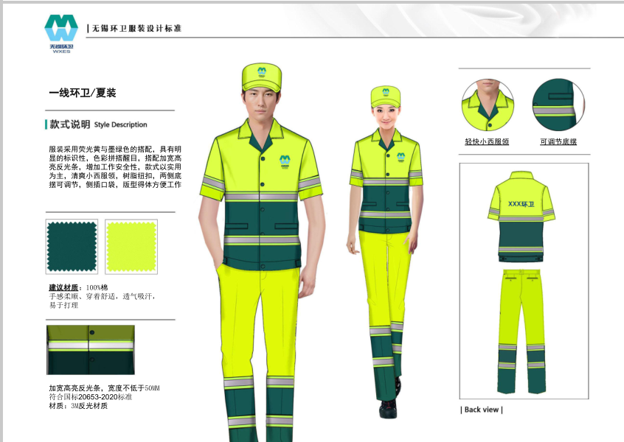
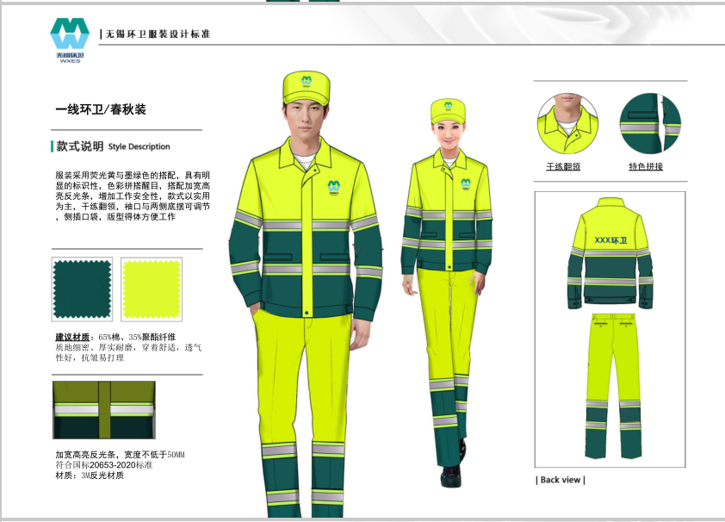
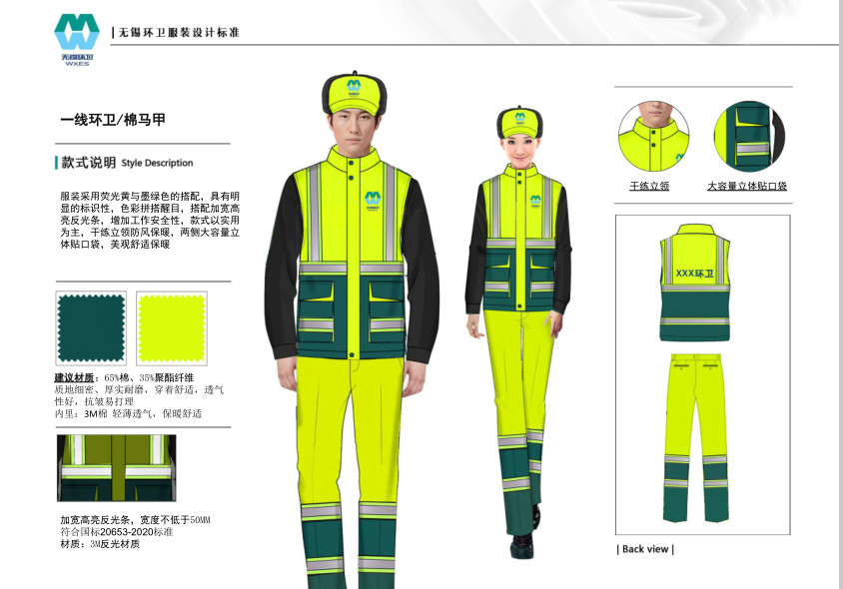
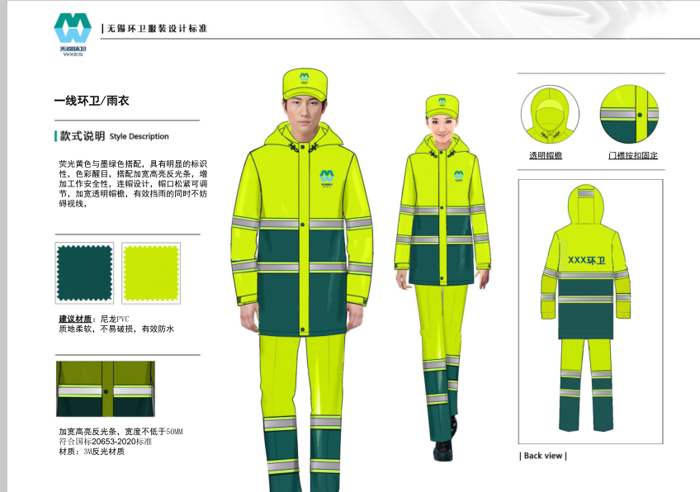
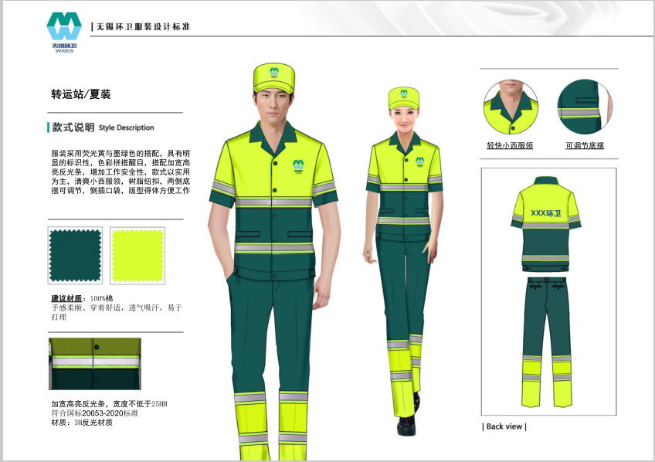
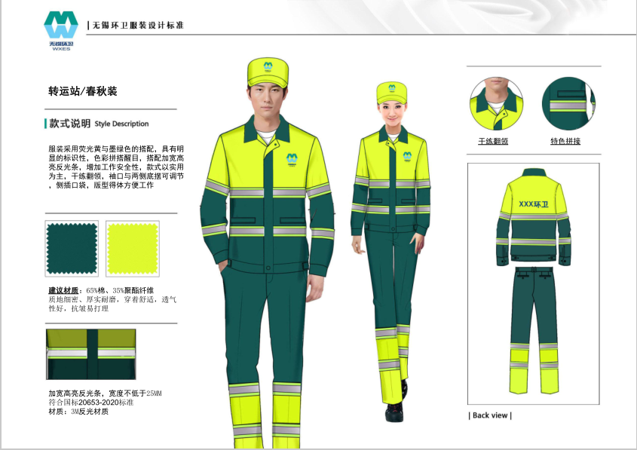
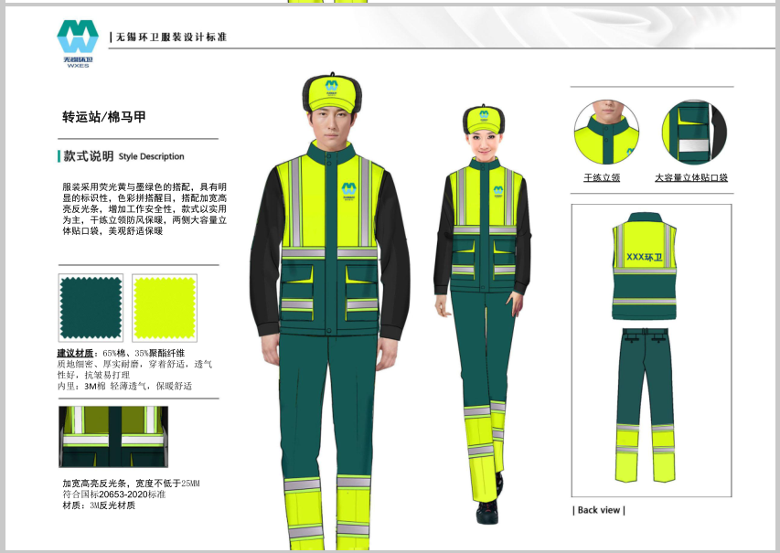
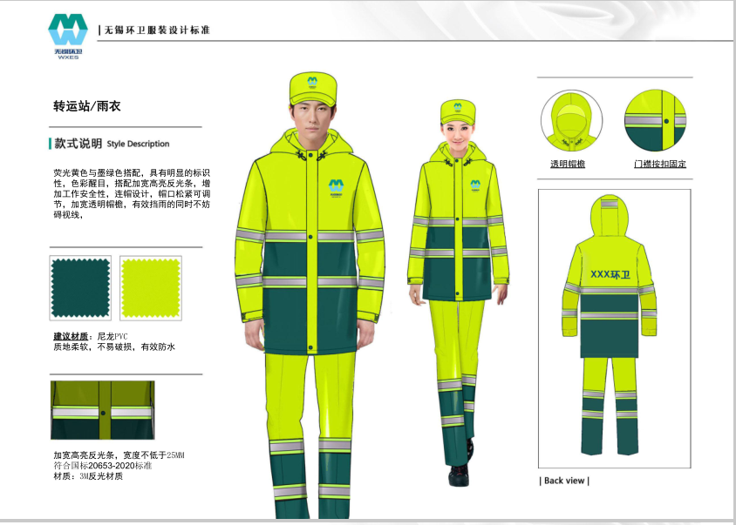
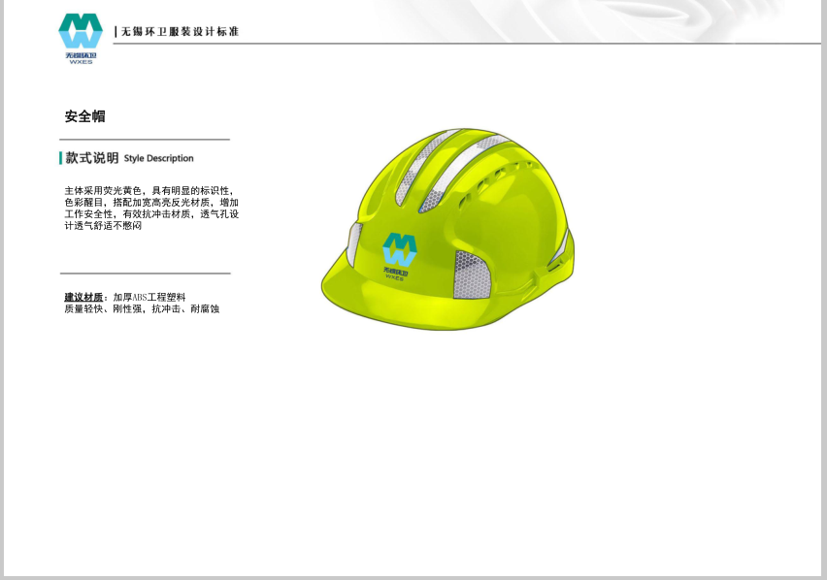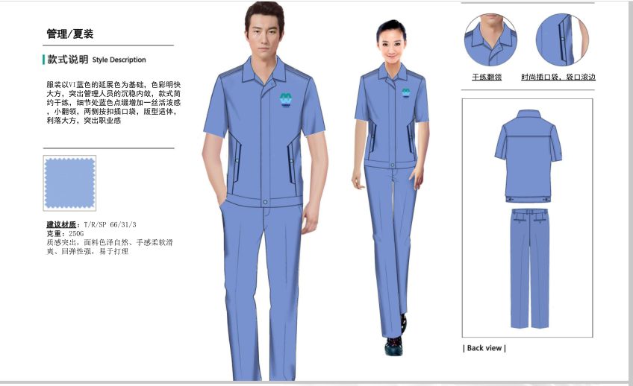
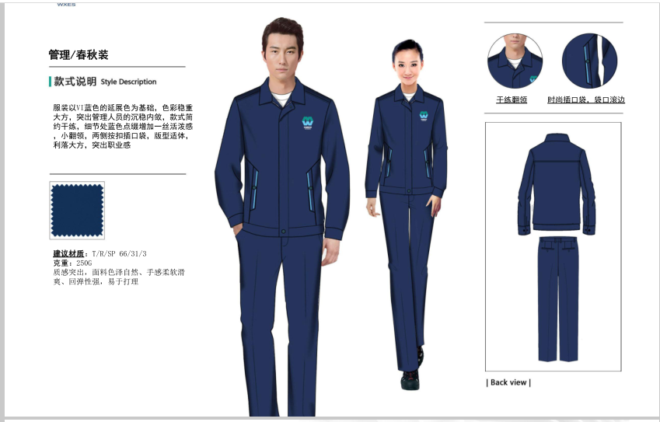
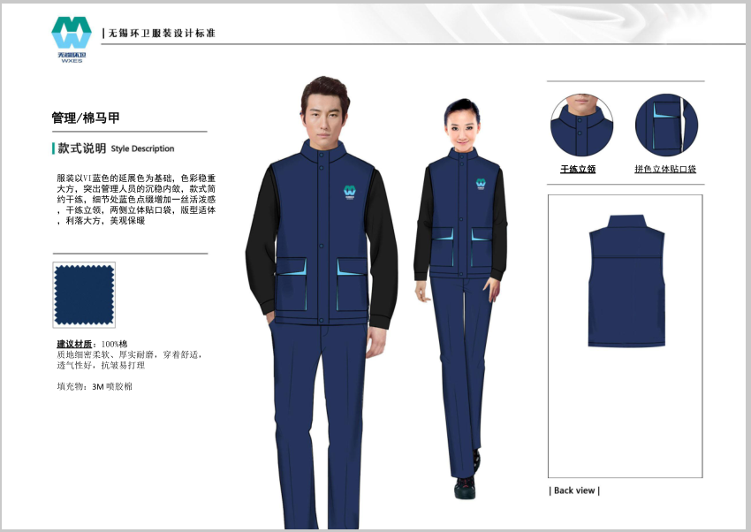
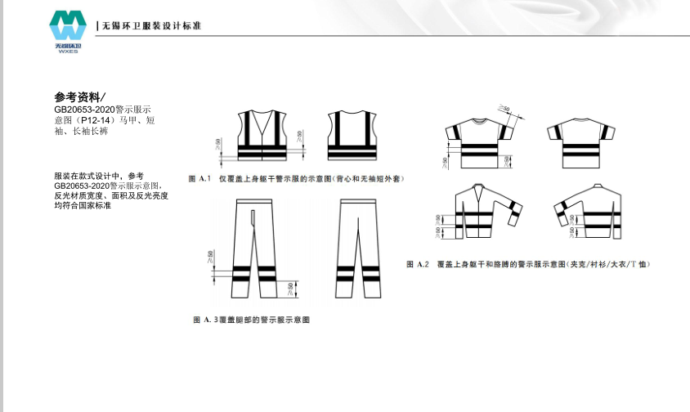附件3：保洁作业车辆、设备、工具图片参考

序号 | 名称 | 参考图片
车辆
1 | 洗扫车 | 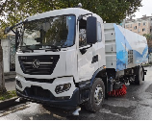
2 | 清洗车 | 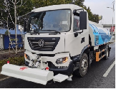
3 | 中型洗扫车 | 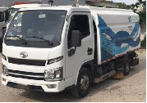
4 | 护栏车 | 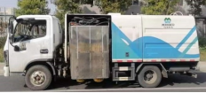
5 | 抑尘车 | 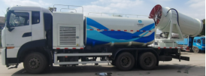
6 | 皮卡 | 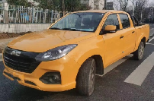
7 | 小型压缩式垃圾车 | 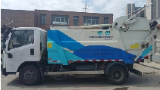
8 | 厨余垃圾收集车 | 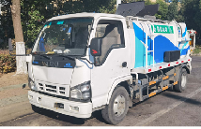
9 | 粪池抽运车 | 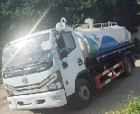
设备
1 | 高压清洗车 | 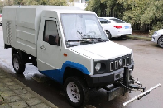
2 | 机扫车 | 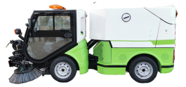
3 | 四轮高温高压清洗车 | 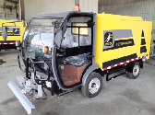
4 | 电动平板车 | 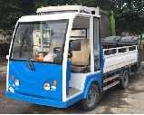
5 | 电瓶保洁车 | 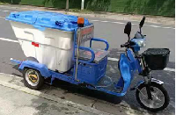
6 | 小型压缩车 | 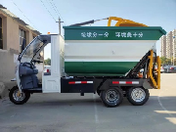

四、合同书（格式）

甲方（采购人）：
乙方（中标方）：
一、政府采购编号：
二、采购内容：
三、中标总金额：人民币（大写） ；人民币（小写）
四、质量要求及验收标准：
五、服务期：
六、服务地点和方式：
七、合同款支付步骤和办法：
八、违约责任：
九、解决争议的方式：
十、其它事项：
十一、合同不可分割部分：招标文件、投标文件、合同条款及中标通知书，乙方在投标、评标过程中所作其它有关承诺、声明、书面澄清等均为合同不可分割的部分，与主合同具有同等法律效力。
十三、合同备案：合同一式柒份，发包人肆份，乙方贰份,采购代理机构壹份。
十四、本合同由甲乙双方签字、盖章后生效。
甲方（采购人）：（盖章） 乙方（中标方）：（盖章）
法定（授权）代表人： 法定（授权）代表人：
年 月 日 年 月 日
乙方户名：
见证方： 乙方开户银行：
乙方账号：
备注：供需双方以本格式文本拟订合同。

合同条款

（一）词语定义及合同文件
1、 合同文件及解释顺序
合同文件组成及解释顺序：本合同协议书（含招标文件澄清中与此有关的部分、评标期间和合同谈判过程中的补充文件及资料）、中标通知书、投标书及其附件（包括询标承诺、专用条款、通用条款、技术标准规范及有关技术文件、项目量清单、项目报价单、人员、设备及服务承诺。）
1.1甲方有权要求承包人按甲方要求的份数免费提供上述合同文件中出自投标供应商的有关文件（如投标文件副本），承包人应遵守执行。
2、 语言文字和适用法律、标准及规范
2.1 本合同除使用汉语外，还使用 / 语言文字。
2.2 适用法律和法规
需要明示的法律、行政法规：《民法典》、《政府采购法》及无锡市相应的地方性法规及政策文件。
2.3适用标准、规范：《羊尖镇环境卫生作业服务质量检查考核标准》，《无锡市城市环境卫生作业服务质量标准（修订稿）》。

（二）双方一般权利和义务
3、甲方的权利
（1）对乙方的道路环卫作业有按照有关法律、法规及环卫行业标准，进行监督、检查、考核，并实施奖罚的权利。
（2）对乙方违反合同规定，有单方终止合同及要求索赔的权利。
（3）对乙方违约所造成的社会影响，有实施处罚的权利。
（4）甲方制订考核标准（见本合同附件），并按标准对乙方进行考核。
4、甲方的义务
（1）甲方协助乙方对具体作业人员进行业务培训和指导。
（2）合同期间甲方协助乙方协调涉及有关部门之间的相关问题。
5、乙方的权利
（1）对甲方违约所造成的经济损失，有要求赔偿的权利。
（2）对出现纠纷，有要求诉讼的权利。
6、乙方的义务
（1）乙方应自觉接受甲方的质量检查考核。
（2）乙方应严格按照甲方制订的道路保洁时间和质量标准完成保洁任务。
（3）乙方对甲方提出存在的质量问题，应及时整改达到服务标准。
（4）乙方应无条件服从各项重大活动和上级检查等活动，做好道路保洁工作。
（5）本合同签订后，乙方不得将合同范围内的保洁工作擅自转包或分包。
（6）乙方对道路保洁产生的垃圾，必须运送至就近的垃圾中转站，不得随意乱倒。
（7）道路保洁的机械及保洁工具等设备，由乙方提供并承担一切费用。
（8）乙方自行承担一切安全、交通事故及其它纠纷的责任，发生事故的损失及责任一律由乙方承担。一旦发生事故，乙方应第一时间及时告知甲方。
（9）经投诉、举报或检查发现由于乙方原因造成不利社会影响的，一经查实，每发现一次，乙方应当向甲方支付违约金1万元（不可抗拒因素除外），甲方可直接从应当支付给乙方的价款中或履约保证金中扣除。
（10）乙方应依法建立劳动用工制度,独立承担用工责任。保洁人员为乙方员工，与乙方系劳动合同关系，保洁人员的薪资、社保、加班费、疾病、生育、非因工死亡、工伤以及在服务过程中的伤亡由乙方自行负责处理并承担费用，甲方概不负责。
（11）未经甲方书面同意，乙方不得将本合同项下的权利义务转让予第三人，亦不得在本合同项下的权利上设置任何权利负担（包括但不限于质押、担保等）
（12）乙方应按照本采购项目特点提供长期良好的售后服务， 根据甲方要求提供后期的技术支持服务，本合同范围内车辆需在甲方现有保洁区防护内实现L4级以上自动驾驶要求，如后期甲方承接新的保洁项目，乙方需无偿对车辆进行升级，在部分区域实现L4级以上自动驾驶要求，并在投标文件中提供详细具体的售后服务承诺条款及保证，在质保期内售后服务所需费用列入投标报价。
7、合同终止
7.1 有下列情形之一的，本合同自行终止。
（1）因不可抗力因素及政策原因，造成合同无法履行的。
（2）经双方协商一致，自愿解除的。
7.2有下列情形之一的，甲方有权单方终止合同。
（1）未经甲方书面同意，乙方擅自分包或者转包他人的。
（2） 乙方不履行义务，一个合同期内连续3个月月度考核得分低于80分或累计2个月月度考核得分低于70分时终止合同，甲方有权终止承包合同。
（3）经甲方查实乙方存在不依法办理劳动用工手续，操作人员不持证上岗等情形，除建议有关部门依法处理外，甲方有权终止合同。
8、非因法定或约定事由，乙方需要终止合同的，应提前三个月向甲方提出申请，经甲方书面同意后方可终止合同。
9、环境卫生作业服务质量考核每月考核，按照《羊尖镇环境卫生作业服务质量检查考核标准》、《无锡市城市环境卫生作业服务质量标准》执行。
11、合同价款及调整
11.1本合同采用固定单价合同，合同价款中已包括乙方承担本合同项目全部工程所需的所有设备费、物资费、劳务费、管理费、利润、税费以及合同明显或暗示的所有一切风险、责任和义务费用。乙方在编制投标报价时已考虑价格上涨、政策性调整等一切因素，合同协议书一经签署，除另有约定外，合同单价一概不予调整，实际工作量可按实调整。
11.2价款调整
合同价款在合同协议书内约定后，任何一方不得擅自改变，但发生下列情况之一的可作调整。
（1）甲方确认的工作量增减；
（2）合同约定的其它增减或调整。
乙方应在上述情况发生后7天内，将调整的原因、金额以及书面形式通知甲方，甲方审核确认后通知乙方，作为结算依据。
12、合同款支付
12.1付款方式：每季度考核结算一次，每半年支付，合同期结束后根据考核结果付清余款。乙方每次申请付款前，需提供符合财务要求的相应金额的发票，否则甲方有权顺延付款。
甲方可以以部分银行承兑汇票支付，比例不超过50%。
13履约保证金
13.1金额：①合同价款的10%的银行履约保函，或者②合同价款的10%的履约保证金，或者③合同价款的10%的担保机构保函，履约担保提交时间：在接到中标通知书7天内，在签订合同前。履约保证金退还时间为合同履约结束后由乙方提出申请，一个月内无息退还。逾期退还履约保证金的违约责任：按照每日万分之一支付违约金。
13.2除另有规定外，在出现下列情况之一时，乙方的履约保证金将被甲方全部没收或部分没收；
（1）在承包过程中，乙方擅自减少劳务作业人员或者擅自变更劳务作业人员作业水准，致使保洁工作无法保证完成的；
（2）合同签署后，乙方承诺的设备不能全部到场，或到场后在合同期内未经甲方同意中途撤出的；
（3）在保洁承包过程中，乙方擅自撕毁合同、撤离工地、终止保洁作业；
（4）在保洁承包过程中，乙方确实不能履行本合同的各项责任和义务，一个合同期内连续3个月月度考核得分低于80分或累计2个月月度考核得分低于70分时终止合同，即致使保洁作业无法达标（参照考核办法及标准执行），且拒不执行甲方为此而签发的指令，不能限期改正，已经或将要对项目造成巨大损失，最终经甲方批准，终止合同，并限期撤离项目现场；
（5）未经甲方书面同意，乙方擅自分包或者转包保洁工作的。
14、书面通知
14.1根据合同规定，由甲方、乙方发出的或送达的任何通知、指令、建议、意见、决定及申请等均应采用书面形式，并应作出相应解释，任何这类书面通知都不应被无故拒收、扣发或贻误。
15、不可抗力
15.1当事人一方因不可抗力不能履行合同的，应当及时通知对方，并应当积极采取措施以减轻或消除可能给对方造成的损失，并应当在7个工作日内提供有力证明。
15.2因不可抗力而导致合同无法履行的，根据不可抗力的影响，部分或者全部（由双方协商确定）免除责任，但法律另有规定的除外。当事人迟延履行后发生不可抗力的，不能免除责任。
15.3因不可抗力使合同不能如期履行时，由双方协商确定是否延期履行或终止本合同。
16、税金和保险
16.1政府根据现行税法和有关部门现行规定及政策等就本合同项下向乙方征收的所有税金及其它应交纳的所有费用，均由乙方摊入各工程细目的单价中，且已包含在合同总价款，不另报价。
16.2根据国家规定，乙方须在整个服务期间为本项目配备人员投保意外伤害险，为完成本项目的设备、车辆购买财产保险及相关险种，其投保金额应足以现场重置。办理保险的一切费用均由乙方承担，所有保险费用均应包含在合同总价中。
17、诉讼和法律
17.1因本合同发生任何纠纷时，双方应尽量通过协商解决，协商不成时，任何一方均可向甲方所在地的人民法院提起诉讼。
本合同条款未尽事宜，合同双方应参照《中华人民共和国民法典》执行。
18、合同生效与终止
18.1本合同自合同经甲乙双方签字盖章后生效。
18.2 合同履行过程中发生下列情形的，需方有权变更、中止或终止合同，供方应当予以配合，但需方应当在发生相应情形后及时通知供方，并组织双方协商确定解决方案，需方应当按约支付供方已经完成的服务对应的合同价款，并补偿因合同变更、中止或终止而引发的供方直接损失：
（1）需方内部工作安排、计划调整等自身原因；
（2）中央、省、市、区级政策变动，以及规划、计划调整等外部原因；
（3）其他需方原因。
本合同对合同变更、中止或终止合同有其他特殊约定的，按该特殊约定执行。
18.3本合同条款份数同合同协议书份数，即一式陆份，双方各执两份，财政部门、区交易中心各执一份，每份均具有同等法律效力。
附件1：
羊尖镇环卫一体化保洁考核办法

为深入贯彻落实市委市政府关于建设美丽无锡、打造全国最干净城市部署要求，深入推进环卫作业市场化、一体化、规模化，显著提升环卫作业服务质量，现对照《无锡市区环卫一体化作业监管考核办法（试行）》，结合具体实际，制定本考核办法。
一、工作目标
按照建设“美丽无锡”、打造“全国最干净城市”任务要求，进一步完善监管措施、扩展监管范围、增加检查频次、强化结果运用，实现环卫作业质量监管考核常态化，努力营造整洁、优美、舒适、和谐的人居环境。
二、考核内容及标准
（一）监管考核内容。以作业片区为单元，主要包括各级道路及沿线绿化分车带、边绿地、开放式广场（游园）的清扫保洁，以及无主暴露垃圾清理、生活垃圾收集运输、公厕保洁、中转站管理等各项环卫作业任务。
（二）监管考核标准。依据《羊尖镇环境卫生作业服务质量检查考核标准》、《无锡市城市环境卫生作业服务质量标准（修订稿）》（详见附件2）执行。
三、考核方式
（一）日常检查。日常检查由市、区、镇级三级各自按百分制扣分方式进行，考核结果占日常检查权重的20%、20%、60%。其中镇级日常检查由镇村管理科组织队伍依据《羊尖镇环境卫生作业服务质量检查考核标准》对环卫作业质量开展日常检查，每月不少于2次全覆盖检查。市、区城管部门组织第三方监理单位依据《无锡市城市环境卫生作业服务质量标准（修订稿）》每月对所有作业片区全覆盖抽查。市、区、镇级以检查发现问题及时反馈作业单位。日常检查以暗查方式进行。
- 镇级检查。由镇村管理科、村委二级各自按百分制扣分方式进行，考核结果分别占日常检查权重（60%）的80%和20%。

序号 | 考核部门 |  | 检查权重
1 | 镇级考核  占日常考核60% | 镇村管理科 | 占日常考核60%的80%
2 | 镇级考核  占日常考核60% | 村委 | 占日常考核60%的20%
（三）信息化监管。作业单位将作业人员和机械化作业信息接入指定的监管平台，其中机械化作业车辆按规定实行定车、定路段作业并安装卫星定位一体机、视频摄像头、称重系统等监控装置。城管部门按作业规范和标准，从车辆作业轨迹、时间、距离、趟数、速度、质量等进行实时监测。监管平台每月自动生成信息化监管月报，作为作业质量考核依据。
（四）月度信息汇总。月度作业质量得分按百分制计，由日常检查和信息化监管两部分组成，其中日常检查占90%（市级检查打分*20%+区级打分*20%+镇级打分*60%），街道级打分按照四个部分进行作业打分，以四个部分作业经费分别占总作业经费占比权重加权平均后得出最后打分，信息化监管占10%。考核扣分与月度作业经费挂钩，每季度落实扣款。月度考核得分核减分为5档，分档累进计算。
月度考核总分=日常检查*90%+信息化监管*10%
第一档：月度考核总分≥95分，不核减。
第二档：95分＞月度考核总分≥90分，每扣1分，核减当月作业经费的0.75%。
公式:核减经费=（95-当月考核总分）*当月作业经费*0.75%
第三档：90分＞月度考核总分≥85分，每扣1分，核减当月作业经费的1%。
公式:核减经费=4*0.75%+（90-当月考核总分）*当月作业经费*1%
第四档：85分＞月度考核总分≥80分，每扣1分，核减当月作业经费的1.25%。
公式:核减经费=4*（0.75%+1%）+（85-当月考核总分）*当月作业经费*1.25%
第五档：月度考核总分＜80分，每扣1分，核减当月作业经费的1.5%。
公式:核减经费=4*（0.75%+1%+1.25%）+（80-当月考核总分）*当月作业经费*1.5%
（五）落实从重考核。市、区重大活动及各项创建迎检期间的环卫保障工作，凡发现问题整改不及时、不到位或者因质量问题对保障和创建产生严重影响的，按环卫作业质量考核标准加倍扣分；凡发现作业单位（人员）干扰检查人员正常履职的，加倍扣分。
（六）甲方有权根据日常随机抽查（含日常监管，针对日常作业质量规范及人员车辆情况）、市级数字化平台案件处理以及有责投诉等情况，视情节严重程度，予以作业单位200-10000元/次的扣款，在每季度作业经费中另行扣除。
（七）作业单位对扣分有异议的，可以向考核主体申告，市城管部门将会同各区城管部门及有关单位联合审核确认。
四、退出机制
1.终止合同。一个合同期内连续3个月月度考核得分低于80分或累计2个月月度考核得分低于70分时终止合同，进入退出程序。
2.退出方式。由甲方与中标单位进行协商解约；如协商未果，则由项目所在地法院调解/仲裁/诉讼解约。
3.临时管理。项目启动退出程序后（终止合同），采购人可委托在城管局提供同类项目服务作业单位（考评得分高者）进行临时管理。如无同类项目或同类项目服务单位不愿意，采购人可按项目公开招标时的投标得分排名顺序，邀请原投标单位进行项目临时管理。如项目招标时所有投标单位均无意愿进行临时管理，采购人可委托在锡山区范围内同类项目作业单位（合同服务期内）进行临时管理。临时管理时间自项目终止时起至项目新一轮招标完成之日，费用按项目新中标单价进行结算支付。
4.重新招标。将双方解约协议或法院的判决书报送无锡市锡山区政府采购管理办公室后，再按相关流程实施项目新一轮招标。
五、支付方式
每季度考核结算一次，每半年支付，合同期结束后根据考核结果付清余款。
六、结算方式
甲方根据合同条款，扣除月度考核评分扣款费用和扣款单扣款费用后，结算申请支付。
七、甲方有权根据下达的工作任务清单进行专项考核。
八、甲方有权根据考核实施情况对本考核办法及时做出修改，本考核办法最终解释权归属甲方。

附件2：羊尖镇环境卫生作业服务质量检查考核标准
检 查 内 容 | 扣 分 标 准
一、道路综合保洁
（一）人工综合保洁作业
1、道路第一遍清扫早晨7：30前结束,第二遍清扫12:00-15:00完成；上午保洁时间为7：00至12:00，下午保洁时间为15:00至18：00，11月-次年4月夜间保洁18：00至21：00，5月-10月夜间保洁18：00至22：00，重大活动及节假日延长一小时。 | 不在规定时间内完成作业每一条扣2分。
2、道路清扫不丢扫、不漏扫。 | 漏扫一处扣0.5分，以此类推。丢扫一条道路扣5分，并扣除当日作业经费。
3、清扫垃圾归堆不漏收、不乱倒。 | 发现一处各扣1分，发现乱倒扣2分。
4、沿主干道两侧拆房工地无隔夜生活垃圾。 | 发现一处扣2分。
5、垃圾、边脚淤泥不得扫入或倒入绿带、河道、窨井、喇叭口内，并疏通窨井盖。 | 发现一次各扣3分。
6、不准焚烧树叶、垃圾等杂物。 | 发现一次扣5分。
7、侧石边脚清，无淤泥，无明显沙粒，无波浪形，无死角。 | 有边脚淤泥或明显沙粒扣0.5分/米，边脚毛、波浪形每3米扣0.5分，死角每处扣0.5分。
8、支路、弄口清扫保洁向内延伸5米，电杆、树穴、隔离墩周围干净整洁，窨井盖不堵塞。 | 电杆、树穴、隔离墩周围，每处不清扣1分，窨井盖堵塞一半扣0.5分/处，完全堵塞扣1分/处。
9、道路清扫保洁、道路两侧绿化带、开放式广场和游园清扫保洁范围内无垃圾杂物、白色垃圾。（人工保洁范围有建筑物的道路两侧边到边、墙到墙全面积保洁；无建筑物的道路两侧绿化带到绿化带（含绿化带）全面积保洁）。 | 一类道路1000平方米以内每4处垃圾杂物扣0.5分。临时丢弃垃圾停留时间不得超过15分钟，超过15分钟每处扣0.1分。
 | 二类道路1000平方米以内每6处垃圾杂物扣0.5分。临时丢弃垃圾停留时间不得超过20分钟，超过20分钟每处扣0.1分。
 | 三类道路1000平方米以内每8处垃圾杂物扣0.5分。临时丢弃垃圾停留时间不得超过25分钟，超过25分钟每处扣0.1分。
10、绿化分车带内无明显积存落叶。 | 发现一处扣1分。
11、人行天桥清扫保洁及护栏清洗质量达标到位。 | 未清扫保洁每座扣2分，雨后三天护栏未清洗每座段扣2分。
12、交通护栏底下按2米人工清扫保洁，地面无淤泥、杂物。 | 有淤泥或杂物每5米扣1分。
13、交通护栏按规定时间擦洗，在重大活动期间做到雨后即清洗，随脏随清洗，交通护栏无积灰。 | 未按规定时间擦洗每条道路扣3分，有明显尘土积灰每米扣0.2分。
14、每日巡回收集废物箱内垃圾，做到及时清理，确保垃圾无满溢、散落，箱体无乱涂写、乱张贴，容器分类标志清晰，每日整体擦洗保洁一次，沿路废物箱周围无堆积、存留垃圾，废物箱内胆不得随意摆放道路两侧，并将废物箱门锁紧闭。 | 废物箱内有满箱隔夜垃圾（超过投放口）每只扣1分；周围有垃圾杂物扣1分；外壳不清洁每只扣0.5分，箱体乱涂写、乱张贴未清理每项扣1分；废物箱内胆随意放置每只扣1分。
15、作业单位不得占道摆放垃圾收集容器，主次干道两侧不得设置垃圾收集点，垃圾收集临时停放不得超过30分钟。 | 沿路临时收集点收集容器（桶）外有垃圾一处扣1分。垃圾收集容器（桶）放置道路快、慢车道或人行道发现一只扣1分。
16、道路清扫保洁范围内无小型特种垃圾、无砖块石块；人行道板上无油污渍、无杂草。 | 有特种、砖石1处扣1分，有油污渍一处扣1分，有杂草1处扣0.5分。
17、垃圾收集（保洁）车完好整洁，不抛、洒、滴、漏。 | 保洁车辆不整洁、破损（抛、洒、滴、漏）每辆/次扣0.5分。
18、上岗统一穿环卫标志服装（工号牌），且有明显所属单位标志，夜间作业佩戴发光安全标志，工作时间不离岗、不串岗、不聊天。 | 发现不穿标志服（工号牌）、夜间作业未佩戴发光安全标志每人/次扣1分。离岗每人/次扣1分，串岗、聊天每人/次扣1分。
19、道路清扫保洁实行定员定岗。 | 发现缺岗每人/次扣0.1分。
20、道路两侧无主垃圾及时清理，无堆积。 | 24小时未清理的扣3分，48小时未清理的扣5分。
（二）机械机扫、洗扫、冲水及人行道板清洗作业
1、道路侧石边脚清、无淤泥、沙石杂物。 | 每米扣0.5分，以此类推。
2、作业时喷水湿扫，不扬尘，不漏土。 | 非冬季低温天气发现干扫扬尘一次扣5分。
3、及时清理吸尘管，作业时不抛、洒、滴、漏。 | 发现抛、洒、滴、漏一处扣1分。超出10米扣2分，以此类推。
4、按指定地点倾倒垃圾、污水，不乱倒。 | 发现乱倒一次扣5分。
5、作业前检查扫刷落地高度，一般降至刷毛稍压地面为宜，吸嘴调整到无垃圾遗漏为止。 | 扫刷未调到位扣 0.5分，未正常工作扣1分。扫刷悬空、单侧扫刷落地清扫每项扣2分/次。
6、道路冲洗边脚清，无淤泥，无明显尘土黄带，道路显本色。 | 边脚不清扣0.5分/米，有淤泥扣1分/米，有明显尘土黄带每5米扣1分。
7、加强对人行道及非机动车道的清洗，确保无积尘泥沙、无油污果渍、标线清晰。 | 有淤泥、油污果渍扣1分/处，标线不清晰扣1分/处。
8、道路交通护栏、隔离墩底面清，交通标线清晰。 | 交通护栏下地面有明显尘土黄带，每5米扣1分。标线不清晰每5米扣1分。
9、应根据路况实际及时调整冲洒水装置，满足道路冲洒水需求。 | 调整不到位扣2分，出水孔堵塞或水压过小扣2分。
10、机扫、洗扫、冲水作业文明，注意避让行人，确保作业效果。 | 不文明作业扣1分，见行人不避让扣1分。
11、车容车貌整洁，车辆性能完好。车身标记清晰规范，按规定定期喷涂，喷涂前向主管部门登记备案。 | 车容车貌不洁扣2分/辆，车辆性能不完好每车扣3分/次。未按规定定期喷涂每车扣5分/次。
12、机扫、洗扫、冲水车辆GPS及视频监控等装置完好，运行正常。 | 不报修、不完好每辆扣1分/次。
二、信息系统GPS机械化作业
1、机扫、洗扫作业时间：早晨3:30-7:00；下午11:00—15:00；（慢扫车作业参照扫路车执行）。高压冲水（洒水）作业时间：白天9:00-16:00,夜间22:00-次日凌晨4:00。 | 未在规定时间内完成（超时或提前作业）每条/次扣0.2分，未经核准擅自变更作业方式每条/次扣5分。
2、按规定的速度作业（慢扫车5-6公里/小时，机扫车8-12公里/小时,洗扫车8-12公里/小时，冲水车8-12公里/小时）。 | 超过规定时速每辆车/次扣0.1分。
3、道路机扫（洗扫）每天上下午各清扫一遍，不丢扫，不漏扫。作业路段上车辆不得缺趟、无故未作业。 | 清扫（洗扫）上午或下午缺趟每车每次扣0.5分，并扣除相应任务经费，丢扫、漏扫每米扣0.5分；未作业每车每次扣5分，并扣除相应任务经费。
4、道路冲洗按核定任务及标准作业，不漏冲；冲水方式采用前喷+双侧喷，车辆按规定时间、趟数，定车、定地段作业。 | 每漏冲一条扣3分，并扣除当日任务经费。
5、作业过程中不得用机扫车替代洗扫车完成规定作业任务。 | 用机扫车代替洗扫车进行作业的，核减路段相应作业经费的差价。
三、生活垃圾收集
垃圾收运作业规范，在清运作业是不得擅自到企业收费，台帐资料记录齐全。 | 台账不全扣2分。私自收费全扣。
生活垃圾收集1天1次，易腐垃圾（小区1天2次，镇区1天1次），上门分类收运1天3次，大件垃圾巡回收运，其他垃圾（建筑垃圾）巡回收运，确保日产日清。 | 每项缺少一次各扣3分。
垃圾桶内垃圾及时收集不漏收、不堆积，机械收集垃圾在运输过程中无垃圾抛洒滴漏和拖挂现象，做到工完场清、收集容器摆放有序，严禁野蛮作业，乱扔收集容器，垃圾收集无散落、存留垃圾和污水。 | 漏收一只扣3分，野蛮作业扣2分。发现抛洒滴漏一处扣2分。其它发现一项扣1分。
垃圾收集秩序良好，不得逆向行驶，尽量减少占道影响交通、降低机械收集时的噪音。垃圾收集车辆车况良好、车容整洁、无破损，按规定统一标识。 | 有投诉每次扣3分。发现不整洁或有破损每辆扣1分。
其他垃圾、易腐垃圾服从市调度进入处理厂（场）计量处理，不乱倒、偷倒。 | 发现乱倒、偷倒一次扣5分,不服从调度扣2分。
不得将餐厨垃圾、危险废物、工业垃圾和建筑垃圾等混入其他垃圾、易腐垃圾内清运，分别收集处置。 | 发现一次扣2分。
每天清运工作结束后，对环卫车辆清洗干净，6、7、8、9月垃圾桶每周清洗两次，其余月份每周一次。 | 不及时清洗车辆，发现一次扣2分。不及时清洗垃圾桶，发现一次扣1分。
在清运过程中发现有垃圾桶缺盖、损坏垃圾容器及其他设施，及时向甲方汇报。 | 不汇报扣3分/次。
作业人员必须统一着装，服装整洁，文明作业。 | 没有统一着装每人/次扣1分。
四、公厕综合保洁
（一）专人保洁管理公厕
1、公厕有专人保洁管理，管理制度张贴在公厕外（大门外）墙壁上。规范设置公厕导向牌、男女标识牌、无障碍标志等标识。管理人员上岗时不得随意离岗和兼做其他事情。 | 缺一项扣5分。
2、室内外环境保持整洁。周围3-5米内的地面、绿化带、外墙面清，无垃圾杂物、无乱牵乱挂、乱涂乱画，张贴广告、寄养动物等现象。 | 发现一项扣2分。
3、管理房内物品摆放整齐，有条理，不杂乱。 | 发现一项扣2分。
4、室内外不得堆放与公厕无关的物品，不得随意改变使用功能，挪作他用。 | 发现一项扣3分。
5、室内地面清洁、干燥，无积水、无尿垢，窗台、墙裙、隔位板无积灰。 | 发现一项扣1分。
6、消毒及时（消毒时间为每年4月--11月），无蛆、无蝇、无蛛网。 | 发现一项扣2分。
7、大小便池（槽）内无尿垢、无粪便堆积。 | 发现一项扣2分。
8、粪池每年清坑一次，粪池无外溢。 | 缺清坑一次/只扣5分，外溢一次扣5分。
9、设施设备（照明、烘手器、水龙头、水表、粪池井盖等）完好，运行正常（发现问题24小时内解决）。 | 不完好每项扣3分，不运行扣5分。
10、开放时间：早晨6：00时至晚上22：00时，节假日、重大活动延长至23：00时，准时开放，不得晚开早关门。 | 发现一次扣3分。
11、公厕免费对外开放，不得擅自收费和变相收费。 | 发现一次扣3分。
12、保洁员统一着环卫工作服。 | 发现不统一着装每次扣1分。
（二）巡回保洁管理公厕
1、公厕有专人保洁管理，管理制度张贴在公厕外（大门外）墙壁上。规范设置公厕导向牌、男女标识牌、无障碍标志等标识。 | 缺一项扣2分。
2、每天上午、下午和夜晚各全面清洗打扫一次，各时间段内再巡回保洁一次。 | 少一次扣2分。
3、消毒及时（消毒时间为每年4月--11月），无蛆、无蝇、无蛛网。 | 发现一项扣1分。
4、室内地面清洁、无积水、无积尿，隔位板、窗台、室内墙裙（瓷砖部分）等无积灰。周围3-5米内的地面、绿化带、外墙面清，无垃圾杂物、无乱牵乱挂、乱涂乱画，张贴广告、寄养动物等现象。 | 发现一项扣1分。
5、室内外无蛛网、无乱张贴。不得放置积尿桶。 | 蛛网：2.5米以上三只扣1分，2.5米以下二只扣1分，乱张贴一张扣1分。发现积尿桶一只扣1分。
6、倒粪口无粪斑。粪池每年清坑一次，粪池无外溢。 | 粪斑一处扣1分。外溢一次扣3分，清坑缺一次/只扣3分。
7、大小便池（槽）内无尿垢、无粪便堆积。 | 有一项扣1分。
8、洗刷池储水量不少于池容积的60%。 | 无水扣5分，储水量少于池容积的60%扣3分。
9、设施设备（照明、水龙头、水表、粪池井盖等）完好，运行正常（发现问题24小时内解决）。 | 不完好每项扣2分，不运行扣3分。
10、保洁员统一着环卫工作服。 | 发现不统一着装每次扣1分。
五、优质服务
1、无市民投诉、新闻媒体曝光。 | 发生市民投诉或者新闻媒体曝光，经核实，确属作业单位责任，每次扣5分。
2、各项创建及重大活动等环卫服务质量到位。 | 保障不到位，或因质量问题对保障和创建产生影响的，扣5分/次。
3、雨雪冰雹、汛期和台风等恶劣天气做好应急保障，雾霾天和高温天气增加机械化作业频次，110案件要及时处置到位。 | 应急保障不到位扣5分/次，雾霾天和高温天气未增加机械化作业频次扣1分/次，110案件未及时处置扣3分/次。
六、安全生产及其他
1、环卫作业人员先培训后上岗，定期开展业务培训，并做好相应台账； | 台账不完善，扣1分/次。
2、每季度组织一次安全生产专项培训，并形成完整台账。 | 培训缺一次扣3分；台账不完善，扣1分/次。
3、作业单位应每年为环卫从业人员购买保险。 | 未购买保险扣0.1分/人。
4、无重大安全事故（人员、车辆）。 | 发生重大安全事故，经核实，确属作业单位责任，每次扣5分。
七、案件处置
a.A类案件 | 每产生一件扣0.3分，发生案件逾期扣5分。
b.B类案件 | 每产生一件扣0.2分，发生案件逾期扣3分。
c.C类案件 | 每产生一件扣0.1分，发生案件逾期扣2分。
八、生活垃圾中转站
按规定配备人员上岗。 | 缺岗1人扣除1分。
中转站设备运行良好。 | 发现1处扣1分。
生活垃圾日产日清，按时运送至锡东电厂。 | 发现生活垃圾未日产日清扣3分。
发现生活垃圾压缩后未运至指定场所扣3分。 | 发现一处扣3分。
及时清理地面，确保地面干净无果皮纸屑、无污水 | 发现一处扣2分。
垃圾外运车辆必须保持整洁。 | 发现一次扣3分
有害、有毒、无法处理垃圾不得混入车辆。 | 发现一次扣5分
及时清洁垃圾中转站内墙面、天花板，应无积灰、污迹、蛛网、无乱图乱画墙面光洁外墙面整洁。 | 发现一处扣1分。
规定时间到岗，不得迟到早退、脱岗。 | 发现一起扣5分。
及时对垃圾中转站进行消杀工作，防止蚊蝇滋生。 | 发现一处扣2分。
保持垃圾中转站内部环境卫生干净、整洁。 | 发现1处扣2分
分拣人员按规定上岗，按种类分拣清晰，堆放整齐，确保场内有序。 | 发现缺勤1人扣1分，场内杂乱扣2分。

附件3：无锡市城市环境卫生作业服务质量标准（修订稿）
检 查 内 容 | 扣 分 标 准
一、道路综合保洁
（一）人工综合保洁作业
1、道路第一遍清扫早晨7：30前结束,第二遍清扫12:00-15:00完成；上午保洁时间为7：00至12:00，下午保洁时间为15:00至18：00，11月-次年4月夜间保洁18：00至21：00，5月-10月夜间保洁18：00至22：00，重大活动及节假日延长一小时。 | 不在规定时间内完成作业每一条扣2分。
2、道路清扫不丢扫、不漏扫。 | 漏扫一处扣0.5分，以此类推。丢扫一条道路扣5分，并扣除当日作业经费。
3、清扫垃圾归堆不漏收、不乱倒。 | 发现一处各扣1分，发现乱倒扣2分。
4、沿主干道两侧拆房工地无隔夜生活垃圾。 | 发现一处扣2分。
5、垃圾、边脚淤泥不得扫入或倒入绿带、河道、窨井、喇叭口内，并疏通窨井盖。 | 发现一次各扣3分。
6、不准焚烧树叶、垃圾等杂物。 | 发现一次扣5分。
7、侧石边脚清，无淤泥，无明显沙粒，无波浪形，无死角。 | 有边脚淤泥或明显沙粒扣0.5分/米，边脚毛、波浪形每3米扣0.5分，死角每处扣0.5分。
8、支路、弄口清扫保洁向内延伸5米，电杆、树穴、隔离墩周围干净整洁，窨井盖不堵塞。 | 电杆、树穴、隔离墩周围，每处不清扣1分，窨井盖堵塞一半扣0.5分/处，完全堵塞扣1分/处。
9、道路清扫保洁、道路两侧绿化带、开放式广场和游园清扫保洁范围内无垃圾杂物、白色垃圾。（人工保洁范围有建筑物的道路两侧边到边、墙到墙全面积保洁；无建筑物的道路两侧绿化带到绿化带（含绿化带）全面积保洁）。 | 一类道路1000平方米以内每4处垃圾杂物扣0.5分。临时丢弃垃圾停留时间不得超过15分钟，超过15分钟每处扣0.1分。
 | 二类道路1000平方米以内每6处垃圾杂物扣0.5分。临时丢弃垃圾停留时间不得超过20分钟，超过20分钟每处扣0.1分。
 | 三类道路1000平方米以内每8处垃圾杂物扣0.5分。临时丢弃垃圾停留时间不得超过25分钟，超过25分钟每处扣0.1分。
10、绿化分车带内无明显积存落叶。 | 发现一处扣1分。
11、人行天桥清扫保洁及护栏清洗质量达标到位。 | 未清扫保洁每座扣2分，雨后三天护栏未清洗每座段扣2分。
12、交通护栏底下按2米人工清扫保洁，地面无淤泥、杂物。 | 有淤泥或杂物每5米扣1分。
13、交通护栏按规定时间擦洗，在重大活动期间做到雨后即清洗，随脏随清洗，交通护栏无积灰。 | 未按规定时间擦洗每条道路扣3分，有明显尘土积灰每米扣0.2分。
14、每日巡回收集废物箱内垃圾，做到及时清理，确保垃圾无满溢、散落，箱体无乱涂写、乱张贴，容器分类标志清晰，每日整体擦洗保洁一次，沿路废物箱周围无堆积、存留垃圾，废物箱内胆不得随意摆放道路两侧，并将废物箱门锁紧闭。 | 废物箱内有满箱隔夜垃圾（超过投放口）每只扣1分；周围有垃圾杂物扣1分；外壳不清洁每只扣0.5分，箱体乱涂写、乱张贴未清理每项扣1分；废物箱内胆随意放置每只扣1分。
15、作业单位不得占道摆放垃圾收集容器，主次干道两侧不得设置垃圾收集点，垃圾收集临时停放不得超过30分钟。 | 沿路临时收集点收集容器（桶）外有垃圾一处扣1分。垃圾收集容器（桶）放置道路快、慢车道或人行道发现一只扣1分。
16、道路清扫保洁范围内无小型特种垃圾、无砖块石块；人行道板上无油污渍、无杂草。 | 有特种、砖石1处扣1分，有油污渍一处扣1分，有杂草1处扣0.5分。
17、垃圾收集（保洁）车完好整洁，不抛、洒、滴、漏。 | 保洁车辆不整洁、破损（抛、洒、滴、漏）每辆/次扣0.5分。
18、上岗统一穿环卫标志服装（工号牌），且有明显所属单位标志，夜间作业佩戴发光安全标志，工作时间不离岗、不串岗、不聊天。 | 发现不穿标志服（工号牌）、夜间作业未佩戴发光安全标志每人/次扣1分。离岗每人/次扣1分，串岗、聊天每人/次扣1分。
19、道路清扫保洁实行定员定岗。 | 发现缺岗每人/次扣0.1分。
20、道路两侧无主垃圾及时清理，无堆积。 | 24小时未清理的扣3分，48小时未清理的扣5分。
（二）机械机扫、洗扫、冲水及人行道板清洗作业
1、道路侧石边脚清、无淤泥、沙石杂物。 | 每米扣0.5分，以此类推。
2、作业时喷水湿扫，不扬尘，不漏土。 | 非冬季低温天气发现干扫扬尘一次扣5分。
3、及时清理吸尘管，作业时不抛、洒、滴、漏。 | 发现抛、洒、滴、漏一处扣1分。超出10米扣2分，以此类推。
4、按指定地点倾倒垃圾、污水，不乱倒。 | 发现乱倒一次扣5分。
5、作业前检查扫刷落地高度，一般降至刷毛稍压地面为宜，吸嘴调整到无垃圾遗漏为止。 | 扫刷未调到位扣 0.5分，未正常工作扣1分。扫刷悬空、单侧扫刷落地清扫每项扣2分/次。
6、道路冲洗边脚清，无淤泥，无明显尘土黄带，道路显本色。 | 边脚不清扣0.5分/米，有淤泥扣1分/米，有明显尘土黄带每5米扣1分。
7、加强对人行道及非机动车道的清洗，确保无积尘泥沙、无油污果渍、标线清晰。 | 有淤泥、油污果渍扣1分/处，标线不清晰扣1分/处。
8、道路交通护栏、隔离墩底面清，交通标线清晰。 | 交通护栏下地面有明显尘土黄带，每5米扣1分。标线不清晰每5米扣1分。
9、应根据路况实际及时调整冲洒水装置，满足道路冲洒水需求。 | 调整不到位扣2分，出水孔堵塞或水压过小扣2分。
10、机扫、洗扫、冲水作业文明，注意避让行人，确保作业效果。 | 不文明作业扣1分，见行人不避让扣1分。
11、车容车貌整洁，车辆性能完好。车身标记清晰规范，按规定定期喷涂，喷涂前向主管部门登记备案。 | 车容车貌不洁扣2分/辆，车辆性能不完好每车扣3分/次。未按规定定期喷涂每车扣5分/次。
12、机扫、洗扫、冲水车辆GPS及视频监控等装置完好，运行正常。 | 不报修、不完好每辆扣1分/次。
二、信息系统GPS机械化作业
1、机扫、洗扫作业时间：早晨3:30-7:00；下午11:00—15:00；（慢扫车作业参照扫路车执行）。高压冲水（洒水）作业时间：白天9:00-16:00,夜间22:00-次日凌晨4:00。 | 未在规定时间内完成（超时或提前作业）每条/次扣0.2分，未经核准擅自变更作业方式每条/次扣5分。
2、按规定的速度作业（慢扫车5-6公里/小时，机扫车8-12公里/小时,洗扫车8-12公里/小时，冲水车8-12公里/小时）。 | 超过规定时速每辆车/次扣0.1分。
3、道路机扫（洗扫）每天上下午各清扫一遍，不丢扫，不漏扫。作业路段上车辆不得缺趟、无故未作业。 | 清扫（洗扫）上午或下午缺趟每车每次扣0.5分，并扣除相应任务经费，丢扫、漏扫每米扣0.5分；未作业每车每次扣5分，并扣除相应任务经费。
4、道路冲洗按核定任务及标准作业，不漏冲；冲水方式采用前喷+双侧喷，车辆按规定时间、趟数，定车、定地段作业。 | 每漏冲一条扣3分，并扣除当日任务经费。
5、作业过程中不得用机扫车替代洗扫车完成规定作业任务。 | 用机扫车代替洗扫车进行作业的，核减路段相应作业经费的差价。
三、公厕综合保洁
（一）专人保洁管理公厕
1、公厕有专人保洁管理，管理制度张贴在公厕外（大门外）墙壁上。规范设置公厕导向牌、男女标识牌、无障碍标志等标识。管理人员上岗时不得随意离岗和兼做其他事情。 | 缺一项扣5分。
2、室内外环境保持整洁。周围3-5米内的地面、绿化带、外墙面清，无垃圾杂物、无乱牵乱挂、乱涂乱画，张贴广告、寄养动物等现象。 | 发现一项扣2分。
3、管理房内物品摆放整齐，有条理，不杂乱。 | 发现一项扣2分。
4、室内外不得堆放与公厕无关的物品，不得随意改变使用功能，挪作他用。 | 发现一项扣3分。
5、室内地面清洁、干燥，无积水、无尿垢，窗台、墙裙、隔位板无积灰。 | 发现一项扣1分。
6、消毒及时（消毒时间为每年4月--11月），无蛆、无蝇、无蛛网。 | 发现一项扣2分。
7、大小便池（槽）内无尿垢、无粪便堆积。 | 发现一项扣2分。
8、粪池每年清坑一次，粪池无外溢。 | 缺清坑一次/只扣5分，外溢一次扣5分。
9、设施设备（照明、烘手器、水龙头、水表、粪池井盖等）完好，运行正常（发现问题24小时内解决）。 | 不完好每项扣3分，不运行扣5分。
10、开放时间：早晨6：00时至晚上22：00时，节假日、重大活动延长至23：00时，准时开放，不得晚开早关门。 | 发现一次扣3分。
11、公厕免费对外开放，不得擅自收费和变相收费。 | 发现一次扣3分。
12、保洁员统一着环卫工作服。 | 发现不统一着装每次扣1分。
（二）巡回保洁管理公厕
1、公厕有专人保洁管理，管理制度张贴在公厕外（大门外）墙壁上。规范设置公厕导向牌、男女标识牌、无障碍标志等标识。 | 缺一项扣2分。
2、每天上午、下午和夜晚各全面清洗打扫一次，各时间段内再巡回保洁一次。 | 少一次扣2分。
3、消毒及时（消毒时间为每年4月--11月），无蛆、无蝇、无蛛网。 | 发现一项扣1分。
4、室内地面清洁、无积水、无积尿，隔位板、窗台、室内墙裙（瓷砖部分）等无积灰。周围3-5米内的地面、绿化带、外墙面清，无垃圾杂物、无乱牵乱挂、乱涂乱画，张贴广告、寄养动物等现象。 | 发现一项扣1分。
5、室内外无蛛网、无乱张贴。不得放置积尿桶。 | 蛛网：2.5米以上三只扣1分，2.5米以下二只扣1分，乱张贴一张扣1分。发现积尿桶一只扣1分。
6、倒粪口无粪斑。粪池每年清坑一次，粪池无外溢。 | 粪斑一处扣1分。外溢一次扣3分，清坑缺一次/只扣3分。
7、大小便池（槽）内无尿垢、无粪便堆积。 | 有一项扣1分。
8、洗刷池储水量不少于池容积的60%。 | 无水扣5分，储水量少于池容积的60%扣3分。
9、设施设备（照明、水龙头、水表、粪池井盖等）完好，运行正常（发现问题24小时内解决）。 | 不完好每项扣2分，不运行扣3分。
10、保洁员统一着环卫工作服。 | 发现不统一着装每次扣1分。
四、优质服务
1、无市民投诉、新闻媒体曝光。 | 发生市民投诉或者新闻媒体曝光，经核实，确属作业单位责任，每次扣5分。
2、各项创建及重大活动等环卫服务质量到位。 | 保障不到位，或因质量问题对保障和创建产生影响的，扣5分/次。
- 雨雪冰雹、汛期和台风等恶劣天气做好应急保障，雾霾天和高温天气增加机械化作业频次，110案件要及时处置到位。 | 应急保障不到位扣5分/次，雾霾天和高温天气未增加机械化作业频次扣1分/次，110案件未及时处置扣3分/次。
五、安全生产及其他
1、环卫作业人员先培训后上岗，定期开展业务培训，并做好相应台账； | 台账不完善，扣1分/次。
2、每季度组织一次安全生产专项培训，并形成完整台账。 | 培训缺一次扣3分；台账不完善，扣1分/次。
3、作业单位应每年为环卫从业人员购买保险。 | 未购买保险扣0.1分/人。
4、无重大安全事故（人员、车辆）。 | 发生重大安全事故，经核实，确属作业单位责任，每次扣5分。

附件4:
环卫一体化保洁作业规范
一、道路人工保洁作业管理要求
（一）保洁范围
羊尖镇范围道路保洁实行道路从墙根到墙根保洁，包括快慢车道、人行道、广场、桥面、绿化绿地等。
（二）保洁内容
1.道路人行道、广场等确保无垃圾、无污迹、无积泥、无油迹。
2.绿地、绿化带等处确保无白色垃圾、无成堆偷倒垃圾。
3.路面、桥面垃圾的清除和保洁。
4.人行道板、平侧石缝隙间等硬铺地面杂草、绿苔及人行道板至围墙（非绿化区域）杂草清除。
5.道路废物箱的清洁和清理。
6.道路隔离护栏的擦洗。
7.雨雪天道路积雪清除。
（三）保洁标准
1.服装准备：作业前应统一着装，佩戴工牌。
2.工具准备：普扫工具为大扫把、小扫把、新型扫把、簸箕、保洁车、抹布等；巡回保洁工具为小扫把、簸箕、抹布、垃圾夹、保洁车、垃圾袋（桶）等。
3.人工普扫
3.1普扫范围：人行道板、广场、商铺前铺装、步道等。
3.2普扫时应避开窨井，不得将任何清扫垃圾扫进绿化带、窨井、河道中。
3.3垃圾归堆后应及时将垃圾清理入保洁车，避免受车辆、行人、风力等因素的影响。风大时应顺着风向扫，压低扫把高度。
3.4当街占道停车点以及普扫未到位的地方应适时补扫。
3.5遇雨天时，保洁员应利用雨水清洗路面，洗刷沟道，天晴后，及时清扫灰尘。
3.6遇地面积水时，应先用扫帚赶尽积水，再依次清扫。
3.7道路大面积污染需要集中清扫时，距清扫点来车方向近100米处应设置醒目的警示牌。
3.8遇落叶季节调整作业人员及时清理落叶。
4.人工巡回保洁
4.1巡回保洁范围：道路两侧墙到墙、绿化带。
4.2巡回保洁方法：保洁员应在作业区域范围内来回巡查保洁，巡回保洁应与普扫无缝连接。
5.应急处理：处理区域内第三方案件及各类突发事件，对区域内快慢车道及绿化中分带、侧分带内白色垃圾、成堆垃圾等进行快速保洁。
5.1 遇车祸现场、渣土漏撒、车轮带泥等路面污染要及时清理，须做好安全防护工作。
6.人行道板、平侧石缝隙间等硬铺地面杂草、绿苔及人行道板至围墙（非绿化区域）杂草及时清除。
7.道路废物箱的清洁和清理
7.1道路废物箱及时清理，废物箱内不得出现满溢现象。
7.2废物箱体及时擦洗，保证废物箱内外表干净整洁，无明显污渍、油渍。废物箱周边不得有垃圾、污水。
7.3废物箱内外部及时冲洗，不得有污垢、垃圾积存。
8.雨、雪天，保洁工人在规定时间内保洁不得擅自离开现场。下雪天应先集中清扫和铲除道路和桥梁及人行道的积雪，以保证行人行车安全。
9.其他设施的保洁
9.1绿化隔离带、行道树穴内应无积存垃圾。
9.2道路隔离墩、隔离栏下无积存垃圾、无灰沙。
10.如遇重大活动，应及时响应，无条件服从甲方安排，保障路线的环境整洁。
二、机械化作业管理要求
（一）机械化作业总体要求
1.机械化作业根据标段道路配置要求执行，作业模式按照洗扫、冲洗、洒水三种。
2.机械化作业务必按时出车，在规定时间内完成各类机械化作业任务并开启定位系统。
3.机械化作业方式和频次因气候变化或其他特殊原因需调整的，须经甲方批准同意。
4.城市道路机械化作业应充分考虑道路交通状况，避开交通高峰时段。
5.作业时应禁鸣，避免噪音扰民，车尾应有反光标志（或加贴反光膜），作业时必须开启警示灯和示宽灯，注意避让行人和车辆，严禁违章驾驶。
6.当气温≤5℃时，应暂停桥面、坡道的冲洗及清洗作业；当气温≤3℃时，所有路面及附属设施冲洗及清洗作业应停止，道路清扫采用不喷水作业方式。
7.因车辆故障、正常保养、年检等原因不能按时作业的需提前汇报甲方，用其它车辆代班，不得影响正常作业。
8.保持车容整洁，车体外无污物、灰垢，作业车辆标志清晰、齐全，保持良好的车容车貌和技术状况。
（二）设备配置
1.所有服务于甲方道路保洁标段的各类车辆必须按照甲方要求的参数进行配置，统一安装智能定位设备，接入甲方数字化城管平台，安装费用由乙方自行承担。
2.按要求配置小型洗扫车和小型清洗设备，用于狭窄道路和慢车道、人行道等的洗扫、冲洗。
3.所有车辆须按甲方要求喷涂统一标识。
4.所有服务于甲方道路保洁标段的机械化车辆安排专人负责，确保24小时随时调度。
5.按要求配备管理巡查车。
6.确保车况良好，严禁带病作业。
（三）车辆停置要求
1.所有作业车辆完成作业后必须停放在规定的停车场内，随时备查。
2.车辆停放时需并排停放整齐,车头一致。
（四）取水要求
1.取水用水由乙方自行与自来水公司签订协议，水费由乙方自行承担。
2.规范取水行为并保持取水点周边环境整洁。
（五）人员配备及其职责要求
1.机驾人员必须持有符合准驾车型的机动车驾驶执照，无毒驾酒驾记录，人员配备到位，严格按操作规范作业，确保作业中人身、设施、设备的安全，保证车辆清洁，文明驾驶。
2.安全检查员一名，做到每天出车前、作业中、作业后对车辆进行安全检查，重点检查车辆设备是否性能完好、是否带病作业，车辆是否清洗干净，车辆、设备及人员是否按操作章程进行作业，防火、防电等措施是否到位。
3.做好机械设备日常保养与维修台帐记录。
（六）应急作业要求
1.乙方须制定详细的自然灾害、交通事故、重大活动等的应急预案。遇灾害性天气或突发事件时，必须及时启动城市道路机械化作业应急预案。
2.若遇重大保障活动和突发事件，乙方无条件服从甲方对保洁时间的调整及对车辆的调度，车辆迅速到位，人机结合快速处置。
（七）机械化作业基本要求
1.机械化洗扫作业要求
1.1机械化洗扫作业方式为利用带有高压喷嘴和扫刷等装置的机械化洗扫一体设备，采用一定水压的水流冲击路面污染物，并使清洗路面后的污物和污水等一并扫刷吸附进随车容器内的环卫清洁作业。
1.2出车前应保证车辆处于完好状态，严禁带病作业。作业前检查车况、扫刷、吸盘、油、水、警示灯等装置，确保车辆性能良好。
1.3作业前应检查扫刷落地高度，一般降至刷毛稍压地面为合适，扫刷长度的不低于10公分，吸嘴调整到无垃圾遗漏为止。洗扫车辆沿两侧机动车道侧石平行作业。洗扫时行驶速度不超过12公里/小时，不得漏扫或空扫。
1.4洗扫车在非特殊气候情况下，必须采取湿扫。
1.5洗扫时注意观察路面废弃物和路面障碍情况，对洗扫车不能清除的大件垃圾或硬物，应及时下车人工清除，确保洗扫质量和设备不受损坏。
1.6以下特殊情况需人工配合清扫：
1.6.1 死角：车辆作业转弯、不规则路面、连通道和大单位进出口等机械化作业盲区。
1.6.2 深沟：因路面原因清扫车扫刷不能放到位的地方。
1.6.3 道路两侧行道树过低过近：容易划伤车体油漆，洗扫车不能靠边清扫。
1.6.4 垃圾杂物体积过长、过大：容易造成吸盘堵死，或机驾人员无法清除的。
1.6.5 特殊情况保障：遇有重大保障活动和突发污染事件，洗扫车迅速到位，有效配合人工和其他功能作业车辆进行快速处置。
1.7洗扫车驾驶员应严格按操作规程作业，作业过程中垃圾箱密闭，无垃圾扬、洒、拖挂和污水滴漏现象，防止造成二次污染。
2.机械化冲洗作业要求
2.1机械化冲洗作业方式为利用清洗车或小型清洗车对道路污染路面进行冲洗的环卫清洁作业。
2.2出车前应保证车辆处于完好状态，严禁带病作业，确保车辆性能良好。
2.3冲洗作业时注意调整喷架高度和水压，可以与洗扫车、人工洗刷相互配合，以消除路面的积泥、沙石、污迹。
2.4冲洗被严重污染的路面时，须反复冲洗，直至路面见本色，作业结束后，应做到路面、侧石、交通隔离带以及道路相关公共设施周围无泥沙和积水。
2.5冲洗作业车速不超过12公里/小时，副发动机转速控制在1800转/分（正常档），路面较脏时，副发动机转速控制在2200转/分（强洗档）。
2.6作业过程要密切注意作业效果，如果发现高压喷嘴堵塞现象，应立即停车处理，保证作业达到预期效果。
2.7人流量密集区、夜排档、早餐点周边地面油迹应及时冲洗。
3.机械化洒水作业要求
3.1机械化洒水作业方式为利用机械控制的喷嘴，对城市道路进行保持路面湿润和小环境降温，并减少路面扬尘对空气污染的环卫清洁作业。
3.2出车前应保证车辆处于完好状态，严禁带病作业。作业前检查车况、喷嘴、油、水、警示灯等装置，确保车辆性能良好。
3.3作业时控制车速不超过25公里/小时，喷水口喷水有力，不得出现断续喷水的现象。
3.4洒水作业应覆盖道路的所有机动车道，不得漏洒。
3.5 每年6-9月每天两次高温天气洒水。
4.护栏清洗作业要求
4.1作业时控制车速不超过12公里/小时。
三、垃圾收集管理要求
（一）垃圾收集要求
1.垃圾收集作业做到车走地净。
2.垃圾收集做到日产日清，区域内所有垃圾及时收集无遗漏，确保垃圾收集容器不满溢。
3.收集结束后垃圾收集容器及时复位、摆放整齐，垃圾桶盖关闭。
4.全域每日不少于二次收集，除小区外首次收集必须在7点前完成。
（二）垃圾清运要求
1.车容应整洁，车身无明显积垢，标志应清晰。
2.垃圾清运过程中应密闭，确保无垃圾扬、撒、拖挂和污水滴漏。
3.清运作业结束，应将车辆清洗干净。
4.垃圾装运量应以车辆的额定荷载和有效容积为限，不得超重、超高运输。
5.装卸垃圾应符合作业要求，不得乱倒、乱卸、乱抛垃圾。
6.垃圾应运至指定的中转站点，在进入中转场所后的排水、卸料等作业过程应严格遵守相关管理规定，服从相关人员指挥。
（三）垃圾收集容器管理要求
1.垃圾收集容器设置位置合理，及时清洗，外体干净。
2.发现垃圾收集容器缺失、损坏的及时维修、增添。
3.蚊蝇孽生季节及时消杀（消杀时间为：4月-11月），做到基本无蚊蝇。
四、公厕保洁作业要求
（一）一套作业工具
“二拖、二液、一布、一刮、一刷”
二拖：海绵拖把、平板拖板。
二液：喷香液、消毒液。
一布：清洁布。
一刮：一把玻璃、镜面刮水器。
一刷：一把马桶刷。
操作规范：
1.根据使用区域选择不同的拖把，公厕公共区域地面清洁使用平板拖把，厕所坑位清洁及地面水量大的区域使用海绵拖把。
2.日常清洁布使用配合消毒液进行擦拭清洁。
3.公厕外墙玻璃及镜面清洁采用清洁剂和刮水器清洁，保证清洁效果。
4.马桶刷配合海绵拖把使用，喷洒专用清洁剂清理厕所坑位。
5.厕所内安装自动喷香机，保持厕所气味自然清新。
6.不锈钢设施设备使用专用清洁剂后，再使用清洁布进行擦拭。
7.每周进行一次公厕整体深度保洁，特别是针对顽固污渍，喷洒清洁剂进行清理，建立每座公厕深度保洁清洁记录存档备查。
（二）保洁服务标准
1.文明服务要求
1.1在显眼处公布公厕的管理制度及投诉电话；
1.2公厕管理人员穿着统一的工作服，佩戴相符的工作牌，按时到岗，衣冠整洁；文明作业、礼貌服务，以适当的方式宣传环境卫生；作业时设置提示牌；
1.3无障碍卫生间需与其他卫生间同时开放，不得以任何理由占用残疾人厕位；
1.4禁止在厕内寄样各种动物类；
1.5抽粪作业进场时车辆保持整洁；清运途中不得沿街洒落，不得抛洒滴漏；安全作业，作业车辆须有安全防护措施。
2.开放前应符合下列规定
2.1检查厕所的便器、冲水、洗手、照明、通风、排污等设施设备是否完好；
2.2检查厕所应配置的服务用品、便民用品，保证正常使用；
2.3清除设施设备、服务台、地面等浮灰；清扫厕所门前区域， 保持整体整洁；
2.4雨天、雪天或潮湿天气应铺设防滑垫，设置防滑警示；
2.5厕位或厕所因故无法正常开放时，应当放置停用提示牌，并公示停用期限。
2.6保洁人员自检服装穿着是否到位。
3.开放期间应符合下列规定
3.1应做好跟踪保洁工作，做到勤冲、勤刷、勤擦、勤换，确保人走厕位清、台面净；
3.2应及时补充厕所应配置的服务用品、便民用品及除臭用品等，确保供应；
3.3及时清除废纸容器及垃圾桶内废弃物，确保废弃物容积不超过 2/3；
3.4对厕所内湿、滑区域及污染物进行及时清理，使厕所全部区域始终维持干燥整洁。清洁工具应入水清洗干净、沥干后再进行作业，作业后地面应见湿不见水；
3.5对厕位进行保洁时，应设置标有“正在保洁”等提示语的提示牌；
3.6厕所开放期间应进行及时消毒，其中一类、二类厕所的坐便器、扶手、洗手器具的消毒次数应不少于 5次，龙头、烘手器、通风口等处的消毒次数应不少于4 次；三类厕所的坐便器、扶手、洗手器具的消毒次数应不少于4次，龙头、烘手器、通风口等处的消毒次数应不少于3 次；
3.7当自然通风不足时，应及时开启机械通风设备；
3.8定期巡护，对于损坏的设施设备及堵塞或满溢的管道应及时上报，设置停用提示牌，并应在 24 小时内修复完毕；
3.9保持厕所通道畅通，不得摆放杂物或停放车辆，不得阻碍无障碍通道通行；
3.10保洁人员确需外出时，应放置提示牌，提示如厕人员。
4.关门后保洁应符合下列规定
4.1清洁厕间：去除便器的内部污迹，擦净周边部位（隔板、门面、扶手、便器外部），清扫、拖干地面，最后喷洒消毒液；
4.2清洁洗手台、洗手器具及周边，并喷洒消毒液；
4.3清洁墙面、门窗、服务台及地面；
4.4检查、补充厕所内服务用品、便民用品，确保齐全；
4.5清除废纸容器、垃圾桶内的废弃物，并清洗放回原处；
4.6清扫公共区域，做好厕所内外环境的卫生保洁工作；
4.7各项保洁工作完毕后，清洁工具间（或工具箱），将保洁工具清洁干净、摆放整齐；
4.8关闭厕所内水阀、切断电源，确认厕所内无人后关好门窗，确保安全。
（三）保洁质量标准
厕所内不同保洁区域的保洁质量应符合下列要求。

厕所内不同区域保洁质量标准
保洁区域 |  | 质量标准
 |  | 一类、二类 | 三类
外墙及屋顶 |  | 外墙周围 3-5m 范围内应保持整洁，无乱张贴、乱涂写、乱刻画、乱吊挂、乱堆放等行为；不应有污迹、广告等
大门及把手 |  | 应保持清洁，应做到无印迹、无湿迹、无锈蚀、无尘土、无杂物
窗户 |  | 应保持窗玻璃明亮，窗台、窗框、排风机等处无灰尘、无蛛网、无破损 | 应保持窗玻璃明亮，窗台、窗框、 排风机等处无积灰、无蛛网、无破损
墙面、天花板 |  | 无积灰、污迹、蛛网，无乱涂画，墙面应光洁
厕间 | 蹲、坐便器 | 外侧应无水锈、粪便、污物；内侧应无积粪、尿垢、污垢，洁净见底，保持管道通畅 | 外侧应无水锈、粪便、污物；内 侧应无积粪，保持管道通畅
厕间 | 小便槽（斗、池） | 应无水锈、尿垢、污物，基本无臭；沟眼、管道应保持畅通 | 应无尿垢、污物，基本无臭；沟眼、管道应保持畅通
厕间 | 无障碍设施 | 应保持清洁，定期消毒，保证安全、卫生、无污迹、无锈迹、无水渍
厕间 | 废纸容器 | 容器内废弃物应及时清理，不应超过容积的 2/3
厕间 | 隔断板 | 应保持光洁，无积灰、无污迹、无蛛网、无乱涂写
厕间 | 第三卫生间 | 应正常开放，不应随意停用、移作他用、堆放物品
保洁区域 |  | 质量标准
 |  | 一类、二类 | 三类
设施 | 照明设备 | 应无污迹、无尘土、无蛛网，开 关处无明显手印迹、湿迹 | 应无尘土、无蛛网，开关处无明 显手印迹、湿迹
设施 | 洗手器具、镜 子、烘手器、 扶手、手纸架等 | 应安装牢固、功能完好、干净整 洁，保持光洁无水痕、手印，无 明显涂画痕迹 | 应安装牢固、功能完好、干净整 洁，无积灰、积水、水渍、锈渍、 污物、蛛网等
设施 | 门、窗等设施 | 保持完好，开闭灵活，干净整洁
设施 | 垃圾桶 | 厕所内应实行垃圾分类，对可回收物和厕纸等其他垃圾进行分类投放 收集。桶内废弃物应及时清理，不应超过容积的 2/3
设施 | 拖把池、 地漏 | 应保持无污渍、无杂物、无臭味
设施 | 标志、标识 | 应保持清洁、清晰、无污迹，确 保悬挂安全 | 应保持清晰、无污迹，确保悬挂 安全
内环境 |  | 应保持整洁，无杂物；地面应保 持整洁，干燥、无泥印、无杂物， 雨天应铺设防滑垫 | 应保持整洁，无杂物；地面应保 持整洁，干燥、无泥印、无杂物
 |  | 采光、照明和通风应保持良好，无臭味；不应有蚊蝇、蝇虫
工具间 |  | 应保持整洁，无异味，不得存放与作业无关物品；保洁工具存放整齐， 不应存放在厕位、便器、洗手盆或楼梯过道中
管理间 |  | 应保持内部整洁美观，物品摆放整洁有序，屋内电器应按安全要求规范使用

- 公厕保洁时间
- 一类公厕：管理时间及开放时间为6：00-22：00，节假日、重大活动延长至 23:00；
- 二类公厕：为巡回加强公厕，管理时间为7：00-19：00，21:00前进行一次全面清洗打扫保洁，开放时间全天；
3. 三类公厕：为巡回保洁公厕，要在上午、下午、夜间各进行一次全面清洗打扫保洁。内容包括公厕的日常保洁、化粪池清坑、设施设备的维修和更换等，开放时间全天；

- 公厕保洁人员要求
1.工作人员年龄不得大于70周岁。

五、三乱保洁作业要求
（一）作业内容
对责任区域视线范围内道路两侧及支路（巷）的建（构）筑物立面、道路路面、围墙、桥梁、卷帘门、路灯控制箱、路灯杆及底座箱、广告设施、公交亭、配电箱、电线杆、电线电视接线箱、电缆线杆、电话亭、书报亭、邮箱、红绿灯杆及岗亭、交通隔离带、台阶、侧石、行道树、垃圾箱、废物箱、公厕外墙面等公共设施的乱涂乱写、乱刻、乱贴，实行日常清理保洁。
（二）作业要求
1.自来水管、路灯杆、桥栏杆、电线杆、公交候车亭、两侧建筑物墙面及卷帘门、路面、侧石、各类配电箱，控制箱、广告牌、指路牌、交通指挥牌、交通信号设施、墙面等公共设施上无乱涂写、乱张贴等现象。
2.清理乱涂乱贴保洁服务时，应做到覆盖层与附着面色彩基本一致，无明显反差，覆盖整齐，不挂边，呈长方形等规则几何形状。
3.面砖墙面、玻璃幕墙面、花岗石、大理石、各类亭、杆、箱处的乱涂乱写以药水清除为主，且应不损坏表面、不留明显痕迹。
4.对乱张贴以铲除为主，应保持不损伤表面，不留明显痕迹，铲落后的垃圾及时清理。
5.一级道路：清理时间为乱涂乱贴出现后的0.5小时内清理完毕；
二级道路：清理时间为乱涂乱贴出现后的1小时内清理完毕；
三级道路：清理时间为乱涂乱贴出现后的2小时内清理完毕。节日和重大活动保障期间，应落实全天候清理保洁，做到随产随清。
6.上午8点前必须完成对责任区内乱涂乱贴的第一轮清理，其余时间以巡视为主，发现乱涂乱贴立即清理干净。
六、环卫作业安全文明规范及乙方管理责任
（一）环卫作业安全文明规范
1.环卫作业人员应做到文明、清洁、安全和有序作业，最大限度地减少对环境的污染和对公众生活的影响。
2.环卫作业单位应建立健全安全生产管理制度和落实安全生产责任人，并有完整的作业和检查记录。
3.作业人员应严格按照作业时间，按时上岗，准点离岗，并做好交接班工作。有事不能上岗者应提前一天向乙方管理人员请假，经批准方可离岗，同时乙方须向甲方汇报换岗情况，若甲方发现擅自离岗情况将严格按考核制度进行扣分。
4.作业人员作业时必须按规定统一着装。服装、保洁工具按甲方指定要求配备。
5.清扫保洁作业人员要根据本路段的人流、车流情况，合理安排作业时间和方式，主动避开行人和车流高峰，以免发生意外。在保洁作业时，要注意来往车辆，保证人身安全。
6.各类环卫作业车辆（机动车）出车前必须进行检查，确保车况良好方可进行环卫作业。环卫作业车辆应严格遵守交通规则，避开交通高峰时段作业。
7.作业工具不得放置在花坛、绿化带内，或靠立在树和电线杆旁，暂时不用的工具应放置在保洁车内或不显眼位置。
8.作业人员在作业时，不得向雨水边井、绿化带、河道内扫倒路渣、落叶等垃圾，不得焚烧树叶及各类杂物。
9.垃圾转运时车辆要做到轻停放、轻开关门、轻上垃圾，尽量减少噪音扰民。
10.垃圾运输车辆在行驶过程中应做好车体覆盖，外观干净整洁，并打扫车辆箱体、轮胎，不得有牵挂物和漂浮物，杜绝二次污染。
11.作业期间不得串岗、擅自离岗、扎堆聊天，如有特殊情况（上公共卫生间、因急病等）需离岗时，应与邻近保洁员做好交接；长时间离岗需向乙方管理人员请假，经批准方可离岗，同时乙方须向甲方汇报换岗情况，若甲方发现擅自离岗情况将严格按考核制度进行扣款。
12.上岗时间不得干私活，捡废品或进行与保洁工作无关的事情 ，一经发现按考核检查制度扣款。
13.晨扫作业时，不得大声喧哗，影响居民休息。清扫作业间隙，清扫工具摆放整齐，保洁垃圾密闭存放。
14.清洗车司机在作业时，要文明行车，严格遵守冲洗、洒水规范，遇行人密集处（如公交站台）减速慢行，控制噪音，减少扰民。
15.环卫作业人员在作业中必须文明用语，不得无故与人发生争执。
安全生产及其他 | A.安全生产 | 1.制定安全制度；建立安全管理小组；每月对人员进行安全培训。提供上述三项台账资料。
安全生产及其他 | A.安全生产 | 2.办公、停车场所须配备消防器材，无有责安全事故。
安全生产及其他 | A.安全生产 | 3.每周开展一次安全检查并做好记录，提供检查记录。
安全生产及其他 | B.作业台账及投诉管理 | 1.内部规章制度；作业方案；管理人员岗位职责。提供上述三项台账资料。
安全生产及其他 | B.作业台账及投诉管理 | 2.车辆管理。提供道路洗扫、清洗车辆明细；提供车辆驾驶员名册、联系方式；提供车辆维护记录。提供上述三项台账资料。
安全生产及其他 | B.作业台账及投诉管理 | 3.人员管理。提供保洁人员花名册；提供保洁人员作业排班表；提供人员奖惩明细。提供上述三项台账资料
安全生产及其他 | B.作业台账及投诉管理 | 4.积极对待各类投诉等，有责投诉处理在规定的限期内完成，无社会影响恶劣的事件或群体性事件。做好城市创建、区级及以上各项检查中要求做好的道路保洁工作。配合做好城管局要求的道路保洁相关提升工作及任务作业。
（二）劳动组织及乙方管理责任
1.严格遵守劳动法中的相对规定，严禁非法用工，若因非法用工导致劳动纠纷，甲方不承担任何责任，必要时与乙方终止相关合同；严格按照甲方规定按道路等级配备人员。
2.乙方须购买相应的车辆、人员保险，加强工人的安全防范工作，所有的车辆、人员事故均由乙方承担并处理。
3.节假日照常上班，遇突击任务及重大活动时乙方应无条件按甲方要求完成甲方布置的工作。
4.乙方应在保洁合同或协议签订时将保洁班组和保洁区域安排情况、保洁小组负责人、班组清扫人员、管理人员名单以书面形式汇报甲方，同时未经甲方同意，乙方不得擅自进行人员调动，变更保洁范围；乙方人员在上岗前须详细了解作业范围、熟悉现场情况，制定相应的施工组织计划并上报甲方。
5.乙方须制定相应的负责人岗位责任制、驾驶员岗位责任制、安全员岗位责任制、维修保养岗位责任制等管理制度，并以此进行内部考核。
6.乙方须建立完备的台帐资料并随时可提供给甲方。
7.在工作时间内乙方管理层必须保持通讯畅通，尤其重大任务时必须24小时保持通讯畅通。
8.对于保洁范围内各建设单位造成的路面污染，甲方可协助乙方与建设单位协调，但最终保洁责任由乙方承担。
五、附件

附件一：评分标准
（一）评分项目及分值（总分100分）
（一)评分项目及总分（总分100分）
（1）价格分 10分
（2）供应商评价（明标） 31分
（3）服务方案（暗标） 59分
（二)各项目评分标准
（一）价格分（10分）
采用低价优先法计算，即满足招标文件要求且投标价格最低的投标报价为评标基准价，其价格分为满分。其他投标供应商的价格分统一按照下列公式计算：
投标报价得分=（评标基准价／投标报价）×价格权值×100。
评标委员会认为投标供应商的报价明显低于其他通过符合性审查投标供应商的报价，有可能影响产品质量或者不能诚信履约的，将要求其在评标现场合理的时间内提供书面说明，必要时提交相关证明材料；投标供应商不能证明其报价合理性的，评标委员会将其作为无效投标处理。
（二）供应商评价（31分）（明标）
A.投标供应商投入车辆（9分）
在满足第三章“项目要求和有关说明”要求的前提下，增加配备车辆：
1、增加配备自有或租赁新能源纯电动洗扫车1辆（总质量≤4500kg）得2分，最高得4分；
2、增加配备自有或租赁全水力洗扫车1辆（总质量≥18000kg）得3分，最高得3分；
3、增加配备自有或租赁建筑垃圾车1辆（总质量≥25000kg）得2分，最高得2分；
证明材料：投标供应商增加配备车辆的车辆登记证初次登记日期须为2019年1月1日（含）之后；①投标供应商已具备相关车辆的，需在电子标书中提供车辆发票（若为租赁则提供租赁协议和租赁发票）、车辆登记证、行驶证、交强险保单以及含车牌的车辆实景图片等相关证明材料原件扫描件，其中全水力洗扫车须提供厂家证明，（由厂家出具证明该车型是全水力洗扫车并加盖厂家公章）；②投标供应商暂未具备相关车辆的则提供承诺书（格式自拟），承诺为本项目配备上述车辆，承诺一个则得对应的分数，并且承诺中标后，承诺书中的相关车辆半个月内全部到位并提供“①”中提到的证明材料，若中标后承诺的车辆未按时全部到位或相关证明材料未提供或提供不全的，采购人有权取消其中标资格。
建筑垃圾车还需办理无锡城管部门建筑垃圾运输车辆备案证明，若无备案证明的，则投标供应商需提供相关承诺书（承诺中标后，半个月内在当地城管局办理完成所有用于该项目的垃圾运输车辆的备案证明，承诺书格式自拟）。
B.投标供应商业绩（6分）
提供自2020年1月1日起（以合同签订时间为准）类似项目业绩，有一项得2分，满分6分。业绩证明材料需提供合同、中标通知书，并加盖投标单位公章。电子标书中上传上述相关证明材料原件扫描件作为评分依据，否则不得分。
- 投标供应商具有大件垃圾处置能力（3分）：
提供设备（大件垃圾粉碎机）购买发票或租赁发票和设备实景图的得3分，电子标书中上传上述相关证明材料原件扫描件或提供承诺书作为评分依据，承诺如若中标，在中标公告发出后15天内相关设备进场，承诺书格式自拟。否则不得分。
D.荣誉（3分）
投标供应商自2020年1月1日（含）以来获得过区级以上（含区级）行政主管部门颁发的与本项目服务内容相关的奖项，每提供一份得1.5分，最高得3分。（提供相关证明文件原件扫描件，否则不得分。）
E.安全生产（4分）
投标供应商为项目配备的项目负责人、管理人员具备《道路运输企业主要负责人和安全生产管理人员安全考核合格证明》且在有效期内的，有1人得2分。最高得4分，电子标书中提供投标供应商为其缴纳近三个月（至少包含近三个月中任意一个月份）社保的证明和证书原件扫描件，否则不得分。
F.体系认证（4分）
响应绿色中国建设，大力推进节能减排，通过能源管理体系认证的，且在有效期内，得2分；社会责任管理体系认证证书，且在有效期内，得2分；最高得4分。电子标书中提供证书原件扫描件，否则不得分。
G.知识产权（2分）
投标供应商顺应智慧城管建设要求，本项目配备使用的相关系统软件，具有计算机软件著作权登记证书的得2分。电子标书中提供证书原件扫描件，否则不得分。
三、服务方案（59分）（暗标）
A.管理机构9分：
需包括（1）管理机构运作方法及流程（3分）；（2）管理机构设置形式（3分）；（3）管理机构的管理方式（3分）；
上述内容每有一项描述详细、方案清晰、合理可行、有针对性，并且满足采购需求的得3分，方案内容有待改善的得1.5分，每有一项内容未进行阐述或不满足采购需求的，该项不得分。
- 管理制度8分：
需包括（1）环卫车辆及机械设备管理制度（4分）；（2）人员管理制度（含员工培训计划，有员工录用、考核和淘汰机制）（4分）。
上述内容每有一项描述详细、方案清晰、合理可行、有针对性，并且满足采购需求的得4分，方案内容有待改善的得2分，每有一项内容未进行阐述或不满足采购需求的，该项不得分。
- 作业工艺10分：
需包括（1）①环卫机械化作业组织方案及流程（含机械化洗扫、冲洗、洒水、生活垃圾收集、道路抑尘等全过程）（2分）、②机械化设备配备清单、机械化车辆作业时间表，车辆故障或缺失增补措施（2分）
- ①人工作业组织方案及流程（含道路人工清扫、人工保洁、垃圾上门收集、小型高压冲洗作业、道路两侧雨水口及雨水篦子的垃圾清理、废物箱、垃圾箱垃圾收集清运、非机动车秩序管理以及公交候车亭、隔离护栏、路灯杆、公厕保洁等设施保洁工作）（2分）；②作业人员配置及排班情况（2分）③人工清扫保洁作业工具配备、工具设备保养方案（2分）。
上述内容每有一项描述详细、方案清晰、合理可行、有针对性，并且满足采购需求的得2分，方案内容有待改善的得1分，每有一项内容未进行阐述或不满足采购需求的，该项不得分。
D.投标供应商针对本项目制定交接过渡工作方案6分：
需包括（1）人员、车辆接收（3分）；（2）交接过渡过程保障措施（3分）。上述内容每有一项描述详细、方案清晰、合理可行、有针对性，并且满足采购需求的得3分，方案内容有待改善的得1.5分，每有一项内容未进行阐述或不满足采购需求的，该项不得分。
E.保障措施10分：
需包括（1）文明作业保障措施，有措施且具可操作性（2分）；（2）迎检保障措施，有应急预案且具可操作性（2分）；（3）节假日作业预案，有预案且具可操作性（2分）；（4）恶劣天气应急预案，有应急预案且具可操作性（2分）；（5）有完备的应急物资贮备清单（2分）。
上述内容每有一项描述详细、方案清晰、合理可行、有针对性，并且满足采购需求的得2分，方案内容有待改善的得1分，每有一项内容未进行阐述或不满足采购需求的，该项不得分。
F.安全作业12分：
需包括（1）安全制度与应急预案（3分）；（2）全员安全培训计划（3分）；（3）意外伤害赔偿措施和风险规避措施（3分）；（4）事故发生后应对、处理办法（3分）。
上述内容每有一项描述详细、方案清晰、合理可行、有针对性，并且满足采购需求的得3分，方案内容有待改善的得1.5分，每有一项内容未进行阐述或不满足采购需求的，该项不得分。
G.合理化建议（4分）：
需包括（1）分析本项目服务过程中存在的重点、难点问题，给出合理化建议（2分）；（2）运作方法的创新方案及建议（2分）。
上述内容每有一项描述详细、方案清晰、合理可行、有针对性，并且满足采购需求的得2分，方案内容有待改善的得1分，每有一项内容未进行阐述或不满足采购需求的，该项不得分。

附件二：投标文件格式
投

标

文

件

采购项目编号：
采购项目名称：
投标人：

年 月 日

（一）投标函（格式）：
投标函

致：江苏朝阳工程管理咨询有限责任公司：
我方收到贵方编号 招标文件，经仔细阅读和研究，我方决定参加此次 的投标。
- 我方愿意按照招标文件的一切要求，提供本项目的投标，投标总价见《开标一览表》。
- 我方愿意提供招标文件中要求的文件、资料。
- 我方同意按招标文件中的规定，本投标文件投标的有效期限为开标之日起90天。
- 如果我方的投标文件被接受，我方将履行招标文件中规定的每一项要求，按期、按质、按量，完成服务任务。
- 我方认为采购代理机构有权决定中标者。
- 我方愿意遵守《中华人民共和国政府采购法》，并按《中华人民共和国民法典》、财政部《政府采购货物和服务招标投标管理办法》和合同条款履行自己的全部责任。
- 我方认可并遵守招标文件的所有规定，放弃对招标文件提出质疑的权利。
- 我方愿意按招标文件的规定上传《投标（报价）承诺函》。如我方在投标截止期后撤回投标及中标后拒绝遵守投标承诺或拒绝在规定的时间内与采购人签订合同，则接受政府采购监督管理部门的处理。
- 如果我方被确定为中标供应商，我方愿意向采购人交纳履约保证金（如有）。且我方如无不可抗力，又未履行招标文件、投标文件和合同条款的，一经查实，我方愿意赔偿由此而造成的一切损失，并同意接受按招标文件的相关要求对我方进行的处理。
- 我方决不提供虚假材料谋取中标、决不采取不正当手段诋毁、排挤其他供应商、决不与采购人、其它供应商或者采购代理机构恶意串通、决不向采购人、采购代理机构工作人员和评委进行商业贿赂、决不在采购过程中与采购人进行协商谈判、决不拒绝有关部门监督检查或提供虚假情况，如有违反，无条件接受贵方及相关管理部门的处罚。

投标人（盖章）：
法定代表人或法定代表人授权代表签字或盖章：
电话： 传真：
通讯地址： 邮编：

（二）关于资格的声明函（格式）
关于资格的声明函

采购项目编号：
日期：
（采购人） ：

我公司(单位)愿针对本次项目 进行投标。
我公司(单位)符合《中华人民共和国政府采购法》第二十二条的规定，在此郑重承诺具备以下条件：
(一)具有独立承担民事责任的能力；
(二)具有良好的商业信誉和健全的财务会计制度；
(三)具有履行合同所必需的设备和专业技术能力；
(四)有依法缴纳税收和社会保障资金的良好记录；
(五)近三年内，在经营活动中没有重大违法记录；
(六) 投标文件中所有关于投标资格的文件、证明、陈述均是真实的、准确的。
若有违背，我公司(单位)愿意承担由此而产生的一切后果。

供应商名称(盖章)：
法定代表人或授权委托人(签字或盖章)：

备注：上述所称“重大违法记录”，是指供应商因违法经营受到刑事处罚或者责令停产停业、吊销许可证或者执照、较大数额罚款等行政处罚。[“较大数额罚款”的金额标准是指：若采购项目所属行业行政主管部门对较大数额罚款金额标准有明文规定的，以所属行业行政主管部门规定的较大数额罚款金额标准；若采购项目所属行业行政主管部门对较大数额罚款金额标准未明文规定的，以财库【2022】3号为准]。

（三）法定代表人授权委托书（格式）

授权委托书
采购编号：
日期：

江苏朝阳工程管理咨询有限责任公司：
（供应商名称） 系中华人民共和国合法企业。
法定地址： 特授权 代表我公司（单位）全权办理针对本项目（采购编号： ）的报价等具体工作，并签署全部有关文件、协议及合同。
我公司（单位）对被授权人的签名负全部责任。
在撤销授权的书面通知送达你处以前，本授权书一直有效，被授权人签署的所有文件（在授权书有效期内签署的）不因授权的撤销而失效。被授权人有（无）转委托权。
被授权人情况：
姓名： 性别： 年龄： 职务：
身份证号码： 电话：
供应商名称（盖章）：
法定代表人（签字或盖章）：
年 月 日
法定代表人身份证扫描件  正反面 |  | 授权代表身份证扫描件  正反面

法定代表人亲自参加投标的需提供：

法定代表人身份证明书（格式）
单位名称：

单位性质：

地 址：

成立时间： 年 月 日

经营期限：

姓 名 性别： 年龄： 职务：

系的法定代表人。

特此证明。
投标供应商： （盖公章）
日 期： 年 月 日

投标人法定代表人身份证扫描件：
法定代表人身份证
扫描件
（正面）

法定代表人身份证
扫描件
（反面）

（四）承诺书（格式）
承诺书

致： （采购人名称）
我公司自愿参加贵单位（公司） 项目的报价，并接受对我公司的资格审查，我公司承诺：我公司未处于被责令停业、投标资格被取消或者财产被接管、冻结和破产状态，企业没有因骗取中标或者严重违约以及发生重大质量事故等问题，被有关部门暂停投标资格并在暂停期内的。根据贵单位（公司）提出的招标文件要求，本公司递交的投标文件中的内容没有隐瞒、虚假、伪造等弄虚作假行为。若发现以上行为，贵公司可以拒绝我公司报价，如已中标，可取消我公司中标资格，并接受政府采购主管部门对我公司弄虚作假、违反公平和诚实信用原则做出的任何处理。

供应商名称：（盖章）
法定代表人或其授权代理人：（签字或盖章）
年 月 日

（五）开标一览表（格式）：

开标一览表
供应商名称（盖章）： 采购项目编号：
项目名称 | 羊尖镇环卫保洁一体化项目
投标报价（元） | 大写（人民币）： 元  小写（人民币）： 元
服务期
是否属于小、微型企业/监狱企业/残疾人福利性单位
法定代表人或授权委托人签字或盖章： 日期： 年 月 日

填写说明：
1、开标一览表中的内容应与投标函内容一致，否则评标时一律按开标一览表中内容为准，开标一览表中必须盖章或签字。

（六）明细报价表(格式)：
细目报价表
供应商名称（盖章）： 政府采购编号：
序号 | 项目 | 测算费用（万元） | 备注
1 | 道路保洁 |  | 含（镇级）道路、背街小巷、村道
2 | 垃圾分类收集 |  | 含中转站费用
3 | 公厕保洁
4 | 合计

投标供应商：（单位盖章）
法定代表人或代理人：（签字或盖章）
日期： 年 月 日

（七）中小企业声明函（格式）：

中小企业声明函（服务）
本公司（联合体）郑重声明，根据《政府采购促进中小企业发展管理办法》（财库﹝2020﹞46 号）的规定，本公司 （联合体）参加 （单位名称） 的 （项目名称） 采购活动，服务全部由符合政策要求的中小企业承接。相关企业（含联合体中的中小企业、签订分包意向协议的中小企业）的具体情况如下：
1. （标的名称） ，属于（采购文件中明确的所属行业）； 承建（承接）企业为（企业名称），从业人员 人，营业收入为 万元，资产总额为 万元，属于（中型企业、 小型企业、微型企业）；
2. （标的名称） ，属于（采购文件中明确的所属行业）； 承建（承接）企业为（企业名称），从业人员 人，营业收入为 万元，资产总额为 万元，属于（中型企业、 小型企业、微型企业）；
……
以上企业，不属于大企业的分支机构，不存在控股股东为大企业的情形，也不存在与大企业的负责人为同一人的情形。
本企业对上述声明内容的真实性负责。如有虚假，将依法承担相应责任。

供应商名称（盖章）：
日 期：

注：1、成交供应商的《中小企业声明函》将随中标、成交公告进行公示。供应商按照本办法规定提供声明函内容不实的，属于提供虚假材料谋取中标、成交，依照《中华人民共和国政府采购法》的等国家有关规定追究相应责任。
2、从业人员、营业收入、资产总额填报上一年度数据，无上一年度数据的新成立企业可不填报。

（八）残疾人福利性单位声明函（格式）：

本单位郑重声明，根据《财政部 民政部 中国残疾人联合会关于促进残疾人就业政府采购政策的通知》（财库〔2017〕 141号）的规定，本单位为符合条件的残疾人福利性单位，且本单位参加______单位的______项目招标活动提供本单位制造的货物（由本单位承担工程/提供服务），或者提供其他残疾人福利性单位制造的货物（不包括使用非残疾人福利性单位注册商标的货物）。
本单位对上述声明的真实性负责。如有虚假，将依法承担相应责任。

供应商名称（盖章）：
日 期：

(九) 服务承诺(格式自拟)：

服务承诺
投标供应商名称(盖章) 项目编号：
内容要求：
（投标供应商名称）针对本项目羊尖镇环卫保洁一体化项目（二次）在此承诺：
我公司承诺拟配专门服务本次招投标项目的所有车辆、设备及人员最低配置按以下表格要求配备，中标之后项目进场作业前必须将作业车辆集中至采购人指定现场核查，确保作业车辆有按采购人要求式样完成喷涂，且须按照采购人要求配备安装智能监管设备、人员定位卡片或定位手环，在15天内调试到位。如中标方所配备的人员，车辆设备没有达到招标文件规定要求，导致项目无法正常运行，采购人有权终止合同并没收履约保证金，一切损失由中标单位负责。
序号 | 项目 | 数量 | 备注
1 | 道路保洁
2 | 车辆设备
3 | 洗扫车 | 5 | 总质量≥15000kg，集扫路车、洒水车和高压清洗车功能于一体。具有全洗扫、左洗扫、右洗扫、全扫路、左扫路、右扫路等作业模式，清扫宽度 3.2m 左右。随车安装GPS、作业传感器、视频探头，配备6套配套的除雪滚刷、除雪铲
4 | 机扫车 | 1 | 总质量≥15000kg。集扫路车、洒水车功能于一体，清扫宽度 3.2m 左右。随车安装GPS、作业传感器、视频探头，配备6套配套的除雪滚刷、除雪铲
5 | 清洗车 | 4 | 总质量≥15000kg，具有高压清洗高效节水，清洗距离长，适应公路加水距离远的特点；喷雾系统，可以喷雾降尘、调节空气湿度及喷洒空气消毒剂。随车安装GPS、作业传感器、视频探头
6 | 小型洗扫车 | 6 | 总质量约 2500kg，清扫宽度可适应多种宽度需求。负责道板、广场、背街小巷、村道等处冲洗、随车安装GPS、
7 | 小型冲水车（高温高压） | 9 | 总质量约 3500kg，前喷杆洗宽度 1.5m 左右， 辅助清洗小车清洗宽度 1.5m 左右。  负责道板、广场、背街小巷、村道等处冲水及辖区内垃圾桶清洗、随车安装GPS
8 | 电动平板车 | 6 | 用于生活垃圾上门收集，可装8个240L生活垃圾收集容器，尾部具备自动升降功能、随车安装GPS
9 | 护栏清洗车 | 1 | 总质量≥7000kg，用于主次干道隔离护栏清洗，随车安装GPS、视频探头
10 | 垃圾收集车 | 4 | 总质量≥8000kg，随车安装 GPS、视频探头、称重设备
11 | 厨余垃圾收集车（无泄漏） | 2 | 总质量≥8000kg，随车安装 GPS、视频探头、称重设备
12 | 抑尘车 | 1 | 总质量≥18000kg，负责辖区内抑尘喷洒，随车安装 GPS、视频探 头
13 | 巡回收集车（新能源） | 4 | 用于日常作业巡查，随车安装GPS
14 | 应急皮卡 | 6 | 处理应急事件等，随车安装GPS
15 | 粪池抽运车 | 1 | 总质量≥11000kg，负责辖区内26个公厕粪池清理、随车安装GPS
16 | 小型压缩车 | 2 | 背街小巷垃圾收运、随车安装GPS
17 | 电瓶保洁车 | 190 | 保洁随车安装GPS
18 | 小型机扫车 | 4 | 总质量<3100kg，集扫路车、酒水车功能于一体，清扫宽度:1.6-2.4m 左右。负责狭窄的人行道的清扫、冲洗。随车安装GPS
 | 人员岗位
1 | 管理人员 | 2 | 50岁以下，具备道路保洁管理经验2年及以上，至少一名管理人员有大专及以上学历
2 | 驾驶员 | 53 | 机动车辆驾驶员及辅助工、相应证件齐全
3 | 道路保洁人员 | 198 | 含班组长、普扫、综合保洁人员、应急人员、洗桶人员、中转站操作工、分拣员等
4 | 公厕保洁 | 28 | 精品二人一座、一类、二类、三类一座一人。
5 | 总负责人 | 1 | 50岁以下，具备道路保洁管理经验2年及以上，有本科及以上学历
6 | 巡查员 | 4 | 负责项目作业质量监督

…………………

如违背上述承诺，本公司（单位）将承担一切法律责任。
投标供应商（盖章）：
法定代表人或法定代表人授权代表签字或盖章：
注：以上内容由投标单位根据采购要求自行完善。

(十) 偏离表(格式)：
偏离表

采购项目编号：
名称 | 采购要求 | 实报内容 | 偏离说明

注：（1）本表不得删除；
（2）如无任何偏离，请于本表“偏离说明”中注明“无偏离”；
（3）如有偏离项，请于本表中列明偏离内容，如需要可自行延长，其余无偏离内容。

(十一)项目管理机构配备情况表

投标供应商名称(盖章) 项目编号：
职务 | 姓名 | 主要相关工作经历 |  |  | 本次负责工作内容
职务 | 姓名 | 原服务单位 | 时间 | 负责工作内容 | 本次负责工作内容
一旦我单位中标，我方保证并配备上述项目管理机构。上述填报内容真实，若不真实，愿按有关规定接受处理。项目管理班子机构设置、职责分工等情况另附资料说明。

(十二)评分项拟投入的主要机械设备表（格式）
评分项拟投入的主要机械设备表
投标供应商名称（盖章） 项目编号：
序号 | 机械或  设备名称 | 型号  规格 | 数量 | 国别产地 | 制造  年份 | 额定功率（KW） | 自有 | 租赁 | 车牌号
备 注 |  | 注：上表车辆为评分点中车辆及设备，按评分点中要求提供相关证明文件。

